**МЕТОДИЧЕСКИЕ УКАЗАНИЯ**

**Содержание:**

1. **ЧТО ТАКОЕ *LabVIEW***
2. **СРЕДА LabVIEW**
3. **ПРОЕКТИРОВАНИЯ ВИРТУАЛЬНЫХ ИНСТРУМЕНТОВ**
4. **ИЕРАРХИЧЕСКИЕ СТРУКТУРЫ ПОСТРОЕНИЯ ВИРТУАЛЬНЫХ ИНСТРУМЕНТОВ**
5. **СТРУКТУРНЫЕ ЭЛЕМЕНТЫ**
6. **СИГНАЛЫ И ФУНКЦИИ**
7. **ПОСЛЕДОВАТЕЛЬНЫЙ ИНТЕРФЕЙС**
8. **ТЕХНИЧЕСКОГО ЗРЕНИЯ**
9. **ЧТО ТАКОЕ *LabVIEW***

*LabVIEW* или *Laboratory Virtual Instrument Engineering Workbench* (Среда разработки лабораторных виртуальных инструментов) представляет собой среду графического программирования, которая широко используется в промышленности, образовании и научно-исследовательских лабораториях как стандартный инструмент для сбора и обработки данных и управления приборами и системами. Разработчиком пакета LabVIEW является известная в отрасли создания информационно-измерительных систем компания National Instruments (США).

Концепция LabVIEW существенно отличается от последовательной природы традиционных языков программирования и предоставляет разработчику легкую в использовании графическую оболочку, что содержит весь набор инструментов, необходимых для сбора данных, их анализа и представления полученных результатов. При помощи графического языка программирования LabVIEW, именуемого **G** (Джей), пользователь может выполнять программирование в виде блок-диаграммы, которые компилируют алгоритм в машинный код. Будучи прекрасной программной средой для бесчисленных применений в отрасли науки и техники, LabVIEW позволяет разработчику решать задания разного типа, расходуя значительно меньше времени и усилий по сравнению с написанием традиционного программного кода.

Во всех видах деятельности человека существуют области, где не обойтись без определенных видов измерений. Это, например, измерение температуры, давления, силы, пространственного сдвига, механического напряжения, *pH* и т. д. Часто речь идет не об отдельных измерениях значения определенной физической величины, а об одновременном определении совокупности разнородных физических величин, что связано с необходимостью обработки больших массивов измерительной информации. Такая задача решается на основе использования компьютера (ПК). LabVIEW ускоряет внедрение компьютера в измерительные системы, значительно облегчает проведение измерений, дает возможность проанализировать измеряемые величины, отобразить их на графиках и в отчетах. Очевидно, этим объясняется причина широкого (можно сказать, лавинообразного) распространения пакета LabVIEW в мире.

После *измерения* и *анализа* следующим логическим шагом часто является *управление*, то есть изменение определенных параметров системы зависимо от полученных результатов. Например, измерив температуру объекта, можно включить устройство для его охлаждения или нагревания. LabVIEW позволяет решить и это задание: *мониторинг* и *управление* процессами является основными функциями этого программного продукта.

Благодаря своим особенностям пакет наиболее популярный в таких областях промышленности, как автоматизированное тестирование электронных компонентов, производство полупроводников, медицинского оборудования, испытания автомобильной и авиационной техники, автоматизация технологических процессов.

1. **СРЕДА LabVIEW**

**LabVIEW –** это программный пакет с языком графического программирования, который использует условные графические обозначения программных модулей - ***иконки***. LabVIEW, как средство прикладного программирования, сохраняет основные структурные особенности традиционных языков линейного программирования, таких как, например, С или Бейсик. LabVIEW используется для создания информационно-измерительных систем и приборов на базе современных компьютеров и интерфейсных модулей аналого-цифрового преобразования.

В отличие от языков текстового программирования, в которых последовательность выполнения программ определяется инструкциями, в LabVIEW выполнение программы определяется данными, а именно: готовностью данных для каждого программного модуля.

LabVIEW поддерживает интерактивный режим работы создаваемых систем и приборов. Для этого на экране монитора воспроизводится передняя панель системы или прибора со всеми органами управления и отображения режимов работы и результатов измерения. Панель создается из отдельных модулей, которые сохраняются в библиотеках программного обеспечения пакета и представляют собой отдельные узлы, блоки, приборы, разработанные раньше. Это позволяет упростить и сократить во времени процесс разработки новых измерительных устройств и систем и выполнять измерительные операции точнее реального физического прибора. Созданная на базе компьютера измерительная система (или прибор), которая может выполнять функции реального измерительного устройства, получила название ***виртуального инструмента*** (ВИ или Virtual Instrument – VI).

Под ***виртуальным инструментом*** будем понимать имитатор (математическую модель) физического многофункционального измерительного устройства, который создан при помощи аппаратно-программных средств.

Для создания ВИ в LabVIEW предусмотрены две ***основных*** панели: ***передняя панель*** и ***функциональная панель***. Внешний вид прибора создается в специальном окне – передней панели (или интерфейсной панели). Для соединения отдельных элементов передней панели в измерительное устройство предусмотрено другое окно – функциональная панель (или панель блок-диаграмм). На этой панели находят терминалы устройств, расположенных на передней панели, которые отображают функциональные свойства этих устройств (входные и выходные параметры). Кроме этого, на функциональной панели есть возможность размещать иконкки функциональных модулей, которые позволяют выполнять операции обработки данных - математические действия, цифровую фильтрацию, спектральный анализ, статистический анализ, распознавание, сохранение данных в компьютере и т.д.

Обе панели имеют оболочки с функциональными элементами аналогично окнам в Windows. Управление панелями выполняется мышью или комбинацией клавиш, как это делается в Windows. Каждая из основных панелей имеет свою вспомогательную *панель инструментов,* которые позволяют выбирать элементы, необходимые для создания прибора. Для передней панели – это панель **Controls,** при помощи которой выбираются устройства ввода, вывода, управления и индикации данных. Для функциональной панели – это панель **Functions,** которая содержит элементы программирования – функциональные модули, структуры и тому подобное. Редактирование и управление элементами основных панелей осуществляется при помощи еще одной общей панели **Tools.** Панель **Tools** будет переназначать функциональные возможности указателя мыши в зависимости от того, на какой панели он применяется.

Каждая из основных панелей имеет линейку меню общего назначения (рис. 1).



Рис. 1. Линейка меню основных панелей LabVIEW

Меню **File** используется для открытия, создания и записи файла созданного виртуального инструмента. В подменю **File** содержатся команды, которые обозначают:

* **New VI** – создание нового виртуального инструмента;
* **New... –** создание нового компонента: виртуального инструмента (ВИ), глобальной переменной, элемента управления/индикатора, шаблона ВИ, шаблона глобальной переменной, шаблона элемента управления/ индикатора, полиморфного ВИ и др.

- **Open... –** открытие уже существующего ВИ;

- **Close –** закрытие активного ВИ;

- **Close All –** закрытие всех отрытых приложений;

- **Save –** сохранение текущего виртуального инструмента на диске;

- **Save As...** – сохранение ВИ с новым именем;

- **Save All –** сохранение всех открытых приложений;

- **Save for Previous Version ... –** запись ВИ в формате предыдущих версий LabView;

- Revert... – возвращение ВИ к последней сохраненной версии;

- Page Setup – установка опций печати на принтер;

- Print – печать ВИ на принтер с возможностью выбора содержания;

- Print Window... - печать содержания текущего окна на принтер;

- VI Properties... - установка свойств ВИ;

- Recently Open Files - список последних ВИ, что открывались (до 10-ти файлов);

- Exit - завершение работы с Lab VIEW.

Меню редактирования Edit применяют для изменения, встраивания, копирования и удаления объектов панелей Lab VIEW:

- Undo.. - отмена действия;

- Redo... - "возвращение" отмененного действия;

- Cut - удаление выделенного объекта и копирования его в буфер обмена;

- Copy - копирование выделенного объекта в буфер обмена;

- Paste - вставка объекта из буфера обмена;

- Remove from Project - удаление выбранного объекта;

- Select All … - выбрать всё;

- Find... - поиск отмеченного ВИ, объекта или текста;

- Show Search Results - отображение результата поиска;

- Customize Control... - открытие окна редактирования элементов управления и индикации;

- Scale Object With Panel - рисование координатных осей для избранного объекта;

- Set Tabbing Order... - установление последовательности активизации объектов интерфейсной панели во время выполнения программы при помощи клавиши Tab;

- Import Picture from File - копирование выбранного рисунка в буфер обмена для последующей вставки;

- Remove Broken Wires – удаление незадействованных или неправильных связей на функциональной панели;

- Create SubVi - создание подпрограммы из выбранных объектов на функциональной панели;

- Run-Time Menu... - редактирование меню.

Команды, связаные с запуском виртуального инструмента на выполнение, содержатся в меню Operate:

- Run - запуск программы на выполнение;

- Stop - прекращение выполнения программы;

- Suspend when Called - пауза во время вызова ВИ;

- Print at Completion - печать интерфейсной панели VI после завершения его работы;

- Log at Completion - регистрация данных после завершения работы программы;

- Data Logging - настройка регистрации данных;

- Make Current Values Default - установление текущих значений элементов управления или индикаторов, как значений по-умолчанию;

- Reinitialize AH To Default - установление всех значений элементов управления и индикаторов в значение по-умолчанию;

- Change to Run Mode - переключатель между режимами выполнения программы и редактирования.

Меню Browse предназначено для просмотра компонентов и функций ВИ, которые использовались и не использовались в процессе программирования:

* Show VI Hierarchy - отображение иерархии ВИ (порядка вызова функций);
* This Vl's Callers – демонстрация списка "вызовов" ВИ;
* This Vl's SubVIs - подпрограммы, которые используются текущим ВИ;
* Unopened SubVIs - список неиспользованных подпрограмм;
* Unopened Type Defs- список неиспользованных определений типов;
* Breakpoints - инструментарий для управления точками останова программы при наладке.

Для управления проектом служит меню Tools:

* Measurement & Automation Explorer... - запуск программ конфигурирования устройств DAQ, GPIB, IMAQ, IVI, Motion, VISA, VXI;
* Instrumentation - возобновление VXI-драйверов и других функций;
* Data Acquisition - запуск программы конфигурирования DAQ-устройств и просмотра каналов;

- Compare - сравнение виртуальных инструментов, их иерархий, сравнение файлов;

- Source Code Control - администрирование проекта;

- VI Revision History - добавление записей, которые объясняют назначение текущей версии виртуального инструмента;

- User Name... - изменение имени пользователя;

- Build Application or Shared Library (DLL)... - вызов компилятора приложений, позволяет создавать приложения, которые запускаются (ЕХЕ), или DLL-библиотеки (Windows);

- VI Library Manager... - менеджер управления библиотеками;

- Edit VI Library - программа редактирования библиотек;

- Web Publishing Tool... - программа публикации ВИ в Web;

- Advanced - опция, которая позволяет включать в свои проекты компонент Active, осуществлять компиляцию, устанавливать метрики VI; позволяет импортировать и экспортировать текстовые файлы из проекта;

Options... - опции виртуального инструмента.

Меню Window служит для переключения между окнами, открытие, закрытие панелей и т.д.:

- Show Diagram/Panel - переключение или открытие интерфейсной панели или функциональной панели;

- Show Controls Palette/Functions - отображение панели Controls или панели Functions;

- Show Tools Palette - отображение панели Tools;

* Show Clipboard - отображение содержания окна буфера обмена;
* Show Error List - отображение списка ошибок;
* Tile Left and Right - расположение основных панелей в левой и в правой сторонах;
* Tile Up and Down - расположение основных панелей сверху и снизу;
* Full Size - увеличение активного окна до размеров екрана.

Одним из самых важных является меню Help, которое обеспечивает разработчика необходимой информацией о характеристиках и основных операциях над ВИ, содержит подсказки, инструкции и средства обучения основным приемам работы в LabVIEW, примеры и библиотеки виртуальных устройств с их описанием:

* Show Context Help - отображение контекстной подсказки;
* Lock Context Help - закрепление контекстной подсказки;
* Contents and Index - содержание и поиск справочных данных;
* View Printed Manuals... - техническая документация LabVIEW;
* Help for This VI - помощь для текущего ВИ;
* Examples... - примеры программ;
* Web Resources - соединение с сайтом фирмы National Instruments;
* Explain Error... - объяснение ошибок программы, если они существуют;
* Flex Motion VI Online Help... - помощь через Интернет для FlexMotion VI;
* IMAQ Vision... - помощь по программе IMAQ Vision;
* NI-IMAQ VIs... - помощь по библиотекам NI-IMAQ;
* ValueMotion VI Online Help... - помощь через Интернет для ValueMotion VI;
* About LabVIEW - о среде разработки LabVIEW.

Обе основные панели (как передняя панель, так и функциональная) имеют линейки управления, которые содержат служебные кнопки и индикаторы состояния виртуальных инструментов.

Линейка управления передней панели содержит 8 кнопок (рис. 2):

1 --запуск программы на разовое выполнение (при наличии ошибок кнопка имеет надломленный вид, при этом программа на выполнение не запускается, а при нажатии кнопки появляется сообщение об ошибках);

2 -- запуск программы на выполнение в циклическом режиме;

3 -- завершение выполнения программы (когда программа работает кнопка активная – ярче окрашенная);

4 *--* ПАУЗА, прекращает выполнение программы до следующего нажатия;

5 -- выпадающее меню редактирования свойств шрифта: тип, размер, стиль и цвет;

6 -- выпадающее меню, которое позволяет осуществить выравнивание и позиционирование объектов на передней панели;

7 -- выпадающее меню, которое содержит команды пространственного распределения графических объектов передней панели;

8 -- выпадающее меню, которое содержит команды управления размерами графических объектов передней панели;

9 -- выпадающее меню для размещения объектов поверх или под желаемым при наложении объектов.

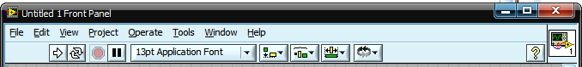

Рис.2. Линейка управления передней панелью

Линейка управления функциональной панелью (рис. 3) имеет такие же кнопки, как и передней панели, а также еще и свои собственные, предназначенные для наладки программы.

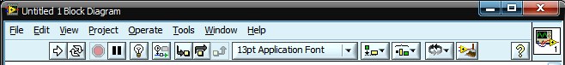

Рис. 3. Линейка управления функциональной панелью

Нажав кнопку ** и запустив программу на выполнение, можно следить за прохождением данных и выполнять наладку программы. Нажатие кнопки  позволяет «входить» в структуры, например, в циклы и подпрограммы. Нажатие кнопки активирует пошаговый режим выполнения программы. Нажатие кнопки ** позволяет выйти из структуры, например, из цикла и перейти к следующему узлу. Кнопка  запускает оптимизацию графических связей блок-диаграммы.

Один из основных служебных компонентов, который позволяет создавать, модифицировать и налаживать ВИ – это вспомогательная панель **Tools.** Вызывается панель из основного меню **View » Tools Palette** (рис. 4). Панель содержит 10 кнопок, вид название и назначение которых приведено ниже в порядке их расположения (слева направо и сверху вниз).

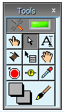

Рис. 4. Панель Tools

**Кнопка 1.  Operate Value** - *управление* объектами, например, для перемещения ползунка или поворота ручки.

**Кнопка 2.  Position/Size/Select** - *выделение* объекта с целью установки, "переттаскивания", перемещения, изменения размеров объекта (стрелка изменяет свой внешний вид, когда доступная опция изменения размеров объекта) и т.д.

**Кнопка 3.  Edit Text** - *редактирование текста.*

**Кнопка 4.  Connect Wire** - *соединение* объектов функциональной панели.

**Кнопка 5.  Object Shortcut Menu** - *вызов* контекстного меню, инструмент выполняет аналогичную функцию, что и нажатие на правую клавишу мыши (ПКМ) на желаемом объекте.

**Кнопка 6.  Scroll Window** - *перемещение* (прокручивание) содержания всего окна одновременно.

**Кнопка 7.  Set/Clear Breakpoint** – *установка/снятие точек* (меток) остановки программы при ее наладке.

**Кнопка 8.  Probe Data -** *установка пробника* на функциональной панели, который показывает значение параметра во время выполнения или наладки программы в месте его установки.

**Кнопка 9.  Get Color** - *копирование цвета* (для этого необходимо подвести указатель и нажать левую клавишу мыши);

**Кнопка 10.  Set Color** - *установка цвета* объекта и его фона.

После нажатия кнопки панели при помощи указателя мыши, соответственно меняется вид указателя и его функциональные возможности, которые проявляются в процессе работы при нажатии левой кнопки самой мыши (ЛКМ).

В связи с тем, что указатель мыши представляет собой важный инструмент при проектировании и использовании ВИ в LabVIEW, кроме панели **Tools** предусмотренная возможность оперативного изменения основных функций указателя при помощи клавиш клавиатуры **Tab** и **Space**. Одновременно с изменением функций соответственно изменяется и вид указателя.

1. **ПРОЕКТИРОВАНИЯ ВИРТУАЛЬНЫХ ИНСТРУМЕНТОВ**

Проектирование виртуальных приборов выполняется путем расположения отдельных функциональных модулей измерительных устройств на рабочем пространстве основных панелей LabVIEW – передней панели и функциональной панели. Для отличия на экране монитора передняя панель закрашена в серый цвет, а функциональная – в белый. Работа с панелями происходит в порядке очереди. Активизировать панель можно нажав левую кнопку мыши (ЛКМ) на рабочей поверхности соответствующей панели либо комбинацией клавиш «Ctrl-E», либо через меню **Window**. На экране монитора можно разместить одну из панелей в полноэкранном режиме, или одновременно две панели: одна под одною или передняя панель справа, а функциональная – слева.

Для выбора и последующего размещения функциональных модулей на основных панелях LabVIEW используются вспомогательная панель **Controls** – для передней панели, и вспомогательная панель **Functions** – для функциональной панели. Эти панели вызываются щелчком правой кнопки мыши (ПКМ) на рабочей поверхности соответствующей основной панели или при помощи меню **Window**. Если вспомогательные панели вызываются ПКМ, то они появляются временно и исчезают после выбора и переноса элемента на основную панель. Вспомогательную панель можно закрепить при помощи кнопки, которая находится в верхней части этой панели. В закрепленном состоянии вспомогательная панель имеет линейку управления с тремя кнопками (рис. 6). Кнопка со стрелкой применяется для перехода из подменю в меню более высокого уровня, вторая кнопка – для поиска элементов по их названием, третья – для выбора вида управляющей панели в зависимости от требований пользователя.

Панели **Controls** и **Functions** представляют собой структурированный набор иконкных меню, предназначенных для доступа к библиотекам элементов передней панели и соответствующих функций. Вызов необходимой вспомогательной панели осуществляется автоматически, при переключении между передней и функциональной панелями.

Используя панель **Controls** (рис. 6) можно устанавливать на переднюю панель элементы управления, ввода, вывода данных и индикаторы. Каждая опция меню содержит подменю, в котором находятся соответствующие объекты. Наименование и назначение кнопок меню приведены ниже в порядке расположения их на панели слева направо и сверху вниз:

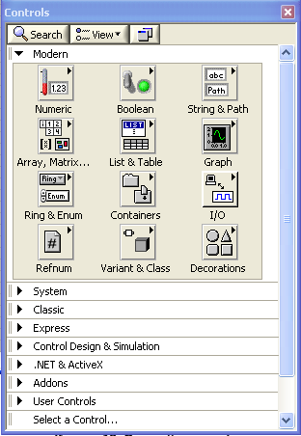

Рис. 6. Панель **Controls**

**Кнопка 1. Numeric** - элементы управления и индикаторы *числового* типа (элементы цифрового ввода и вывода данных).

**Кнопка 2. Boolean** - элементы управления и индикаторы *булевого* типа (кнопки и переключатели)

**Кнопка 3. String & Path** - элементы управления и индикаторы *строчного* типа (ввод и вывод строчных данных)

**Кнопка 4. Array & Cluster** - элементы управления и индикаторы *массивов* и *кластеров* разных типов данных

**Кнопка 5. List & Table** - элементы управления и индикаторы *списков и таблиц*

**Кнопка 6. Graph** - индикаторы для разных типов *графиков.*

**Кнопка 7. Ring & Enum** – элементы управления и индикаторы для создания выпадающих перечней и меню

**Кнопка 8. I/O** - графические объекты для конфигурирования и работы аппаратуры ввода-вывода

**Кнопка 9. Refnum** - управление свойствами приложений

**Кнопка 10. Dialog Controls** - диалоговые объекты

**Кнопка 11. Classic Controls** - палитра, на которой собранные графические объекты предыдущих версий LabVIEW.

**Кнопка 12. Active X** - объекты для работы с компонентами Active X.

**Кнопка 13. Decorations** - графические элементы оформления

**Кнопка 14. Select а Control** - выбор и установка элемента управления или индикатора, который не входит в стандартный набор панели **Controls**.

**Кнопка 15. User Controls** - созданные пользователем элементы управления и индикаторы

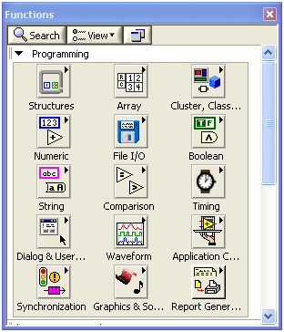

Рис. 7. Панель **Functions**

На рис. 7 показана вспомогательная панель **Functions** функциональной панели. Элементы панели используются непосредственно для программирования – создание блок-диаграмм, которые задают алгоритм работы ВИ. Функциональная панель содержит необходимые функции для работы с разными типами и структурами данных и позволяет реализовывать алгоритмы любой сложности – от простых арифметических вычислений до функционально сложных, таких, например, как спектральный анализ. Наименования и назначение иконкизированного меню приведено ниже в последовательности расположение их на панели – слева направо и сверху вниз:

**Кнопка 1. Structures** - основные структуры циклы, последовательности.

**Кнопка 2. Numeric** - функции арифметических операций и вычислений.

**Кнопка 3. Boolean** - функции для работы с данными булевого типа.

**Кнопка 4. String** - функции для работы с данными строчного типа.

**Кнопка 5. Array** - функции для работы с массивами данных.

**Кнопка 6. Cluster** - функции для работы с кластерами.

**Кнопка 7. Comparison** - функции сравнения.

**Кнопка 8. Time & Dialog** - функции определения системного времени, даты, задержки и т.д., а также стандартные функции диалоговых окон и форм.

**Кнопка 9. File I/O** - функции для работы с файлами (чтение, запись, удаление и т.д.).

**Кнопка 10. Data Acquisition** - функции для работы с аппаратурой сбора информации.

**Кнопка 11. Waveform** - функции для работы с сигналами (Waveform - специальный тип данных (кластер)), создание сигнала, добавление волн, запись/чтение на диск, с диска и др.

**Кнопка 12. Analyze** - широкий набор функций для работы с сигналами: генерация, цифровая обработка, числовые алгоритмы и тому подобное.

**Кнопка 13. Instrument I/O** - набор функций для работы со стандартными устройствами ввода-вывода.

**Кнопка 14. Motion** & **Vision** - функции для обработки видеоизображений и контроля за движением.

**Кнопка 15. Mathematics** - функции высшей математики (операции линейной алгебры, матрицы, функции аппроксимации и тому подобное).

**Кнопка 16. Communications** - функции для работы с Active компонентами, сокетами, сетевыми протоколами, такими как TCP/IP….

**Кнопка 17. Application Control** - функции управления приложением.

**Кнопка 18. Graphics & Sound** - функции для работы с графическими файлами и звуком.

**Кнопка 19. Tutorial** - набор учебных функций.

**Кнопка 20. Report Generation** - функции для создания отчетов как в текстовом формате, так и в формате html, печать.

**Кнопка 21. Advanced** - дополнительные функции, которые расширяют возможности LabVIEW, а именно чтение и запись в порт, или работа с реестром Windows и т.д., а также вызов подпрограмм, написанных другими языками программирования.

**Кнопка 22. Select а VI...** - выбор и установка в окно редактирования диаграмм виртуального инструмента или функции пользователя.

**Кнопка 23. User Libraries** - библиотека функций пользователя.

Самыми простыми элементами, нужными для проектирования ВИ, имеются элементы числового **(Numeric)** и булевого **(Boolean)** типов. Они позволяют проектировать основные органы управления передней панели прибора и выполнять простые операции над соответствующими данными.

*Приборы ввода и вывода данных числового типа* предназначены для ввода и вывода цифровой информации и вызываются из панели **Controls » Numeric**. Все приборы числового типа (цифровые приборы) можно условно разделить на цифровые дисплеи, приборы ползунков, уровневые приборы, стрелочные приборы и цветовые экраны.

Данные виртуальные приборы предназначены для ввода или вывода числовых величин как цифрой (цифровые дисплеи), так и в форме разных визуальных объектов (цифровые шкалы разного вида с указателями разного типа: ползунка, уровня, стрелки). Цифровые дисплеи могут работать как с действительными, так и с комплексными числами. Другие приборы работают только с вещественными числами, что связано с несовместимостью механического указателя и комплексного числа. Эти приборы могут иметь цифровой дисплей как атрибут для точного считывания показаний механического указателя (ползунка, уровня, стрелки), иметь разную расцветку шкалы, несколько типов распределения шкалы с их изображением в линейном или логарифмическом масштабе. Ползунковые, уровневые и стрелочные приборы могут иметь несколько указателей (ползунков, уровней, стрелок), то есть эти приборы могут быть многоканальными. Таким прибором можно задавать или принимать несколько цифр. Возможное отображение цифровых данных в виде цвета и их обратное превращение при помощи цветовых экранов.

Если в вызванном меню **Controls** указать на избранный прибор, то этот прибор отмечается квадратной рамкой, а его имя высвечивается. При помощи мыши, вызванный прибор размещается на передней панели, а его *терминал* автоматически размещается на функциональной панели, где выполняется соединение всех вызванных приборов в блок-схему будущего ВИ. Терминал всех цифровых элементов передней панели представляет собой одноконтактний «соединитель» для подключения к этому элементу других элементов схемы. Терминал с одним контактом имеют также и многоканальные приборы. Но в этом случае терминал является *кластером* и имеет *кластерный* вид. Под *кластером* будем понимать структуру, которая содержит в себе несколько однотипных или разнотипных элементов.

Цифровые дисплеи находятся в первой строке массива приборов **Numeric** и имеют названия **Digital Control** (Цифровой источник) и **Digital Indicator** (Цифровой приемник). Это два одинаковых прибора, которые работают в разных режимах (первый – источники для ввода данных, второй - приемника для их вывода). В режиме источника приборы имеют слева две клавиши со стрелками для изменения записанного в них числа: верхняя клавиша – для увеличения на единицу, нижняя – для уменьшения на единицу (эти клавиши, нажатые одновременно с клавишей клавиатуры **Shift**, позволяют ускорить набор числа). В режиме приемника эти клавиши отсутствуют.

***Меню цифрового прибора на передней панели***появляется на передней панели в виде контекстного меню при нажатии ЛКМ на изображении самого прибора и позволяет устанавливать его свойства. Это меню у всех цифровых приборов почти одинаковое и в режиме источника изображено на рис. 8.

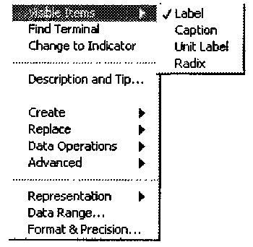

Рис. 8. Контекстное меню цифрового прибора

О том, что меню отвечает источнику, а не приемнику можно догадаться по третьей позиции меню **Change to Indicator** (Заменить на приемник).

Отметим, что цифровые приборы могут изменять режим ввода данных на режим вывода и наоборот при помощи опций соответственно **Change to Indicator** (Заменить на приемник) или **Change to Control** (Заменить на источник). Такие опции (команды) контекстного меню, которые меняют свое действие после их выполнения на противоположную, будем называть *опциями поворотного действия.*

Вторая команда выпадающего контекстного меню **Find Terminal** (Найти терминал) применяется тогда, когда необходимо среди множества элементов функциональной панели найти терминал данного прибора. Эта команда выделяет терминал на функциональной панели бегущей пунктирной рамкой.

Первая опция меню **Visible Items** (Видимые темы) дает возможность вывести (или удалить) четыре метки устройства, которые задаются опциями подменю.

Опция подменю **Label** (Метка) позволяет вызывать метку прибора (например, название) одновременно на прибор и его терминал. Если сразу на клавиатуре набрать имя прибора, то оно будет внесено в обе метоки. Эта метка размещается сверху прибора. При помощи указателя мыши в режиме выделения пользователь может перенести метку в любое место как возле прибора, так и возле его терминала.

Опция подменю **Caption** (Заголовок) позволяет аналогично установить дополнительную метку только на передней панели ВИ.

Опция подменю **Unit Label** (Метка размерности) выводит метку размерности, в которую можно внести размерность величины, записанной в цифровом приборе. Величины с отмеченной размерностью допускают разные функциональные действия друг с другом (сложение, умножение, деление и т.д.) только в том случае, если результат действия не нарушает физической природы размерности. В другом случае соединения приборов признается программой ошибочным и выполнение этого действия блокируется. Такой запрет в LabVIEW эквивалентен проверке математических вычислений на размерность. При помощи мыши в режиме выделения пользователь *может перенести* метку размерности в любое место.

Опция подменю **Radix** (Метка системы исчисления) выводит метку системы исчисления. В этой метке записанное литерное обозначение системы исчисления (десятичная – d, двоичная – b, восьмиричная – o, шестнадцатиричная – h). Последние три обозначения возможные только для целочисленной формы представления чисел.

Опция **Description and Tip...** (Описание и подсказка) позволяет пользователю внести комментарий о приборе, расширяя сервисную часть создаваемого им ВИ.

Подменю прибора **Replace** (Заменить) вполне совпадает с меню панели Controls предыдущей панели и дает возможность заменить любой прибор на любой другой. Замену приборов можно делать внезависимости от того, соединен ли прибор на функциональной панели с другими приборами или нет. Если после замены «провод», который подходит к замененному прибору, превратился в пунктирную линию (ошибка соединения!), то это означает, что для схемы соединения замена не эквивалентна.

При помощи опции меню **Data Operations** (Операции с данными) можно сохранить числовые значения, которые записаны пользователем, до следующего вызова программы. Это делается командой **Data Operations » Make Current Value Default** (Операции с данными » Установить текущие данные как данные по-умолчанию). Если эта команда от пользователя не поступит, то при следующем вызове файла этого ВИ по-умолчанию будут установлены нулевые значения всех источников данных, но уже самой программой LabVIEW. Работая с программой, пользователь может вернуться к цифрам по-умолчанию, воспользовавшись командой **Data Operations » Reinitialize to Default** (Операции с данными » Возобновить данные по-умолчанию). В результате выполнения этой команды в источнике будут возобновлены данные по-умолчанию: либо установленные раньше пользователем при помощи предыдущей команды Make **Current Value Default** (Установить текущие данные как данные по-умолчанию), либо нулевые, если такая команда не поступала. Второй случай целесообразно использовать для установки нулевых значений приборов.

Копирование данных цифрового прибора в память выполняется командой **Data Operations » Copy Data** (Операции с данными » Копировать данные). После сохранения данных активируется опция **Paste Data** (Установить данные), при помощи которой можно заменить значение прибора на сохраненное в памяти число.

Опции **Create** (Создать) и **Advanced** (Усовершенствование) будут рассмотрены позже.

***Форма***представления чисел в ЭВМ для цифровых устройств ввода/вывода устанавливается опцией **Representation** (Представление). Подменю содержит 12 форм представления числа. В табл. 1 приведена информация об обозначении точности и цвета изображения все 12 форм на блок-диаграмме. В правом столбике приведен цвет и примеры соответствующего отображения числа (по строкам).

Три формы первой строки являются наиболее употребляемыми формами записи вещественных рациональных чисел с плавающей запятой, и образуют первую группу форм (по номеру строки). Они отличаются только точностью (разрядностью) представления в ПК.

*Таблица 1*

|  |  |  |  |
| --- | --- | --- | --- |
| **ЕХТ**  повышенной  точности | **DBL**  двойной точности | **SGL**  32-битная | Оранжевый  100,00 |
| **I32**  целочисленная  32-битная  (со знаком) | **I16**  целочисленная  16-битная (со знаком) | **I8**  целочисленная  8-битная (со знаком) | Синей  100,  -100 |
| **U32**  целочисленная  32-битная (без знака) | **U16**  целочисленная  16-битная (без знака) | **U8**  целочисленная  8-битная (без знака) | Синий  100 |
| **СХТ**  комплексная  повышенной  точности | **CDB**  комплексная  двойной  точности | **CSG**  комплексная  32-битная | Оранжевый 10,00+0,00і |

Три формы второй строки относятся к целым числам со знаком (положительных и отрицательных) и образуют вторую группу форм. Формы второй строки отличаются только величиной минимального и максимального числа, то есть диапазоном целых чисел, которые можно использовать. Например, в форме представления целых положительных и негативных чисел **I8** можно использовать числа от минус 128 до плюс 127, в **I16** - от минус 32768 lj плюс 32767, а в **I32** - от минус 2147483648 до плюс 2147483647.

Три формы третьей строки относятся к целым положительным числам. Они образуют третью группу форм и также отличаются только диапазоном целых чисел, которые можно использовать. Например, в форме представления положительных целых чисел **U8** можно использовать числа от 0 до 255, в **U6** - от 0 до 65535, а в **U32** от 0 до 4294967295.

И, наконец, три формы четвертой строки относятся к комплексным чиселам, действительная и воображаемая части которых отвечают формам первой группы для действительных рациональных чисел. Они образуют четвертую группу форм.

Только для дейстительных чисел выполняется опция меню **Data Range...** (Диапазон данных ...), которая вызывается ЛКМ из предыдущей панели. В окне этой опции слева сверху находится активный квадрат с изображением установленной формы представления (см. формы для первых трех групп табл. 1). Если нажать ЛКМ в отмеченном квадрате, то откроется дополнительное окно, подобное меню опции **Representation**. Это меню позволяет установить любую форму, но только первых трех групп, то есть только формы представления вещественных чисел.

В правой части окна **Data Range** показаны минимальное и максимальное числа, а также шаг изменения чисел при их редактировании (например, при помощи мыши), которые отвечают установленной форме представления. Кроме этого указанная опция позволяет установить начальное значение цифрового прибора по-умолчанию, а также задать максимальное и минимальное допустимые значения и шаг изменения чисел, которые могут быть установлены пользователем в данном приборе.

***Форматы***и ***точность записи***чисел могут быть изменены по сравнению с установленными по-умолчанию в окне **Format & Precision** (Формат и точность) (рис. 9), которое вызывается при помощи одноименной опции контекстного меню прибора (см. рис. 8).

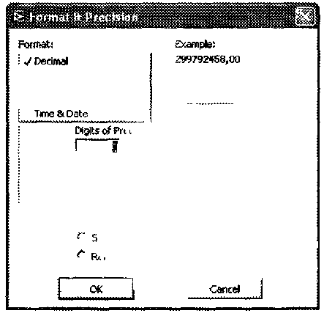

Рис. 9. Подменю **Format & Precision**

Стоит различать точность представления числа в ЭВМ, которая задается в формах представления чисел и точность записи числа, под которой понимается формат отображения числа на передней панели ВИ (например, задается количество десятичных знаков после запятой).

В окне **Digits Precision** (Разряды точности) задается ***точностьзаписи***числа. Пользователь может записать цифру, которая отвечает необходимому числу отображения десятичных знаков после запятой. Вверху справа приводится пример (Example) записи числа с двумя десятичными знаками (соответственно цифре «2» в окне). После установки числа в окне и нажатии кнопки ОК показанная точность чисел будет установлена, а окно закрыто.

При помощи выпадающего окна **Format:** (рис.9) можно выбрать ***формат отображения***чисел в разных системах исчисления: десятичной, двоичной, восьмиричной, шестнадцатиричной или дата и время. Для действительных чисел с плавающей запятой двоичный, восьмиричный и шестнадцатиричный форматы не устанавливаются (см. рис. 9).

LabVIEW использует до пяти *форматов ввода/вывода* чисел: четыре основных и один вспомогательный. Форматы перечислены в окне снизу и имеют радиокнопку (Radiobutton). Это форматы с плавающей запятой (Floating Point Notation), научный (Scientific Notation), инженерный (Engineering Notation), формат системы СИ (SI Notation) и относительное время (Relativ Time). Формат с *плавающей запятой*, отображает числа в обычном виде с избранным числом значимых цифр после запятой (например, 1000,60). *Научным* форматом в LabVIEW названная форма записидесятичных чисел в формате Е в виде мантиссы и порядка с использованием всех степеней «десятки» (например, 1,0006Е+2), а *инженерным* форматом – формат Е с использованием степеней*,* кратных тройке. Формат СИ для удобства отображения чисел использует добавление к единицам измерения величин частей µ - «микро», m - «моли», k - «кило», М - «мега» и т.д. (например, 1,0006k). He смотря на разные форматы отображения чисел, представление чисел в ЭВМ остается без изменения их точности. После установки точности и формата, ситуация, которая удовлетворяет пользователя, закрепляется нажатием клавиши **ОК**.

***Меню цифрового прибора на функциональной панели***(контекстное меню), вызванное к его терминалу на функциональной панели немного отличается от рассмотренного раньше.

Меню содержит опции аналогичные опциям меню на передней панели. Однако имеются и различия. Опция **Hide Control (Indicator)** (Спрятать) прячет изображение цифрового прибора на передней панели. Это опция обратного действия, то есть она изменяет свое действие после ее выполнения на противопожную, а именно на **Show Control (Indicator)** (Показать) – показать изображение цифрового прибора на передней панели. После выполнения опции **Hide...** цифровой прибор становится невидимым. Его можно временно «выявить» при помощи опции **Find...**(найти...) контекстного меню терминала прибора.

***Цифровые приборы с указателями****.* К цифровым приборам с указателями относятся ползунки, поворотные, уровневые и стрелочные. Они предназначены для визуальной оценки отображаемых приборами величин. Их меню аналогичное меню цифрового дисплея, но имеет и некоторые отличия.

Для уточнения отображаемых приборами величин для цифровых приборов с указателями можно вызывать дополнительный цифровой дисплей, который является их атрибутом. Это означает, что во время перемещения самого цифрового прибора с указателем на передней панели одновременно с ним перемещается и цифровой дисплей. При необходимости изменения взаимного положения дисплея и прибора, выделяется и перемещается только один дисплей. Вызывается (убирается с передней панели) такой дисплей, как и другие атрибуты (метки) по пути **Visible Items » Digital Display....** При наличии цифрового дисплея входные данные можно задавать как прт помощи указателя (грубо), так и при помощи цифрового дисплея (точно).

Цифровые приборы с указателями могут обеспечиваться цветовой палитрой (в виде дополнительной шкалы), которая усиливает восприятие величины, которая ассоциируется с цветом. Таким способом можно визуально показать зоны недопустимых, опасных значений величин. Вызывается появление цветовой палитры с поьощью опции **Visible Items » Ramp**.

Цифровые приборы с указателями не работают с комплексными числами, поэтому в опции **Representation** закрытый доступ к формам представления комплексных чисел.

Дополнительные опции **Add Needle** (Прибавить стрелку) относится к стрелочным приборам, а аналогичная команда **Add Slider** (Прибавить ползунок) – в меню приборов ползунков и уровневых. Выполнение этих команд добавляет прибору еще один указатель и цифровой дисплей. Программа позволяет добавлять достаточное количество указателей и соответствующих им цифровых дисплеев, соединяя в одном приборе несколько приборов. В меню приборов ползунков появляется дополнительная опция **Fill Options** (Функция заполнения), которая позволяет красить промежуток от показателя к минимуму либо максимуму шкалы, или при нескольких указателях – между указателями, либо вообще упразднить окрашивание. Терминал многоканальных приборов с несколькими указателями на функциональной панели изменяется на терминал кластерного типа. Для удаления ненужных указателей в контекстном меню прибора появляется опция **Remove Needle (Slider)** (Удалить стрелку (ползунок)).

Опция **Scale** (Шкала) используется для установления и редактирования шкалы приборов с индикаторами. Она имеет несколько подменю и позволяет выбрать произвольную или равномерную разбивку шкалы приборов (**Marker Spacing**), добавлять (**Add Marker**) дополнительные метки на шкале, удалять (**Delete Marker**) или раскрашивать (**Marker Color**) метки, изменять вид цветовой палитры шкалы (**Interpolate Color**) от плавного перехода цветов к дискретному. Опция **Format&Precision** устанавливает формат и точность отображения чисел на шкале прибора (как это было описанный раньше), опция **Style** (Стиль) позволяет выбрать форму изображения шкалы (с цифрами или без, разные виды шкал и т.д.), а опция **Mapping** (Масштаб) – выбрать линейный или логарифмический масштаб шкалы.

***Режим текстовых меток***избирается опцией **Text Labels** (Текстовые метки) и применяется для использования приборов с указателями как переключателей режимов работы измерительной системы. При этом цифровые метки на шкале приборов изменяются на текстовые метки, которые помечают эти режимы. Каждой текстовой метке на выходе прибора с указателем отвечает целое положительное число (начиная с 0), которое используется программой для управления выбора режима.

При выборе режима **Text Labels** шкала прибора с указателем изменяется и содержит только две крайние текстовые утилиты – **min** и **max**, независимо от того, каким образом была изображена шкала раньше. Одновременно появляется *дополнительное окно,* аналогичное цифровому дисплею, но с текстовой меткой **min**. При нажатии ЛКМ на *дополнительном окне* в режиме *управления,* появляется меню возможных состояний индикатора, которое содержит пока две метки **min** и **max**, причем текущее состояние отмечено "галочкой". При помощи этого меню можно изменить текущее состояние прибора путем соответствующей установки "галочки". При этом указатель прибора синхронно изменяет свое положении (например, с **min** на **max**). При нажатии на дополнительное окно ПКМ в режиме *выделения,* появляется контекстное меню, которое содержит опции, аналогичные рассмотренным раньше для цифровых приборов. Отличием является то, что опция **Visible Items** содержит только одну команду поворотного действия – **Digital Display**. Эта команда вызывает еще одно окно цифрового дисплея, которое содержит цифру, которая отвечает избранной позиции, то есть текущему состоянию прибора. В этом примере текстовой метке **min** будет отвечать цифра 0, а метке **max** – 1.

Количество текстовых меток может быть увеличено. При помощи опции контекстного меню *дополнительного окна* **Add Item After** (Прибавить тему после) можно прибавить текстовую метку после текущей, а при помощи опции **Add Item Before** (Прибавить тему перед) – перед текущей. В дополнительном окне появятся пустые метки. Существующие и пустые текстовые метки можно переименовать, отредактировав их названия в *дополнительном окне,* поставив указатель мыши в режим *редактирования текста.* Удалить лишние текстовые метки можно при помощи опции **Remove Items**. При добавлении или удалении текстовых меток происходит переназначение соответствующих им цифр в порядке расположения меток на изображении цифрового прибора. Просмотреть соответствие текстовых меток и цифр можно при помощи цифровых дисплеев.

Опция **Disable Item** (опция обратного действия) предназначена для дезактивации (активация – **Anable Item**) текущей текстовой метки. Во время ввода значения, которое отвечает дезактивированной метке ползунок и метка прибора не устанавливаются, а перескакивают на ближайшую позицию.

На функциональной панели терминал цифрового прибора с указателем в режиме текстовых меток принимает вид, который отвечает целочисленной форме представления чисел без знака, а именно форме **U32**.

Опция **Text Labels** – опция поворотного действия. После снятия режима текстовых меток возвращается прежнее изображение шкалы цифрового прибора с указателем (с цифровыми метками). Однако терминал цифрового прибора остается целочисленным **U32**. Поэтому после отмены опции **Text Labels** необходимо проверить форму представления чисел терминалом цифрового прибора (на функциональной панели) и при необходимости изменить ее при помощи опции терминала **Representation**.

***Работа с цифровыми приборами****.* Ввод данных в цифровые приборы с указателями может выполняться несколькими способами:

- перетягиванием указателя прибора в соответствующее место при помощи указателя мыши в режиме *управления* (в виде «палец»). Контроль величины введенного значения осуществляется при помощи цифрового дисплея;

- установкой указателя мыши (в режиме *управления)* в нужное место шкалы цифрового прибора и нажатием ПКМ, это действие сопровождается перемещением указателя в отмеченное место;

- печать нужного цифрового значения в окне цифрового дисплея, а в режиме текстовых меток - соответствующей цифры в окне цифрового дисплея, используя режим *редактирования текста* указателя миши («прямоугольник»);

- выбором нужной текстовой метки в *дополнительном окне* цифрового прибора с указателем, используя режим *управления* для указателя мыши («палец»);

- увеличением или уменьшением (на единицу по-умолчанию) значения данных, которые вводятся, а в режиме текстовых меток – последовательным введением текстовых меток в прямом или обратном направлении при помощи стрелок цифрового дисплея;

- изменением предельных значений величин, которые показываются цифровыми приборами с указателями, это действие выполняется простым их редактированием на шкале цифрового прибора.

***Приборы ввода***и***вывода данных булевого типа***предназначены для реализации на передней панели переключателей режимов, кнопок, световых индикаторов входом или выходом которых являются два логических уровня – **True (1)** или **False (0)**. Находятся элементы управления булевого типа в подменю **Controls » Boolean**, а логические функции и константы в **Functions » Boolean**. Работа с элементами булевого типа аналогична работе с элементами числового типа. Контекстные меню элементов меньше по размеру и, как правило, содержат такие же опции, что и цифровые приборы. Отличием является опция **Mechanical Action** (Механическое действие) в контекстном меню переключателей, которая определяет алгоритм активного действия переключателя или кнопки в моменты их нажатия или отжатия. Эта опция будет рассмотрена в последующих работах.

Операции над данными числового или булевого типов выполняются на функциональной панели при помощи функций, которые расположены соответственно **Functions » Numeric** и **Functions *»* Boolean.** Функции понятны для использования и позволяют выполнять простые математические (арифметические, тригонометрические, логарифмические и т.д.) и элементарные логические операции над данными разных типов и устанавливать константы (в том числе общепринятые научные). Отдельной строкой следует выделить функцию **Random Number (0-1),** которая генерирует случайные числа в диапазоне 0-1, и функцию **Compound Arithmetic**, которая выполняет арифметические или логические действия одновременно над несколькими входными величинами. Количество входных величин устанавливается простымрастягиванием иконкы функции ЛКМ в режиме *выделения*, а операция над даннымиустанавливается опциями контекстного меню **Change Mode** (Изменить режим) и **Invert** (Инвертирование). Последняя опция выполняет инвертирование как входных данных, так и исходной, причем применение ее к числовым величинам эквивалентно изменению их знаку.

В LabVIEW имеются функции, которые работают одновременно как с данными числового типа, так и с данными булевого типа. Это функции сравнения и коммутации данных. Они находятся в меню **Functions » Comparison.** На вход функций сравнения подаются данные числового типа. Выходом функций являются логические уровни, которые устанавливаются в зависимости от соответствия соотношения входных данных условию, которое проверяется функцией. Если соотношение входных данных отвечает условию - выходом функции является значение **True.** К коммутаторам данных относится функция **Select** (Выбор), которая переключает один из двух числовых входов к выходу в зависимости от состояния управляющего входа булевого типа. Функция **Select** используется для переключения числовых потоков при помощи переключателей булевого типа.

Кроме того, в подменю **Comparison** находятся полезные функции сортировки числовых данных **(Мах&Міп)** и распознавания типа данных.

***Разработка ВИ в LabVIEW предусматривает несколько этапов:***

- разработка передней панели, редактирование ее внешнего вида путем выбора и перенесения необходимых элементов из вспомогательной панели **Controls**;

- комплектование функциональной панели (на которой уже находятся терминалы установленных на передней панели элементов) необходимыми функциональными узлами, программными модулями в виде иконкок при помощи панели **Functions**;

- соединение элементов функциональной панели между собой;

- запуск программы на выполнение и наладку разработанного ВИ;

- сохранение разработанного ВИ для последующего использования и работы.

*Редактирование* внешнего вида элемента передней панели выполняется при наведении на него указателя мыши в режиме *выделения.* Нужный элемент выделяется нажатием ЛКМ. Признаком выделения является наличие пунктирной линии вокруг самого элемента и его атрибутов. Установить элемент в нужном месте можно его перетягиванием по экрану. Вместе с ним будут перетягиваться и его атрибуты. Если нужно передвинуть только атрибут элемента, необходимо выделить именно этот атрибут и перетянуть его. Для изменения размера выделенного элементу достаточно навести указатель мыши на угол пунктира выделения (или на его воображаемый контур), вид указателя изменится (примет вид двух уголков), и потянуть в сторону необходимого размера. Иногда для изменения размера нужно искать и активизировать характерные влиятельные точки на изображении элемента передней панели.

*Изменение цвета* деталей элементов передней панели выполняется указателем мыши в режимах *копирования* или *установка цвета.* При наведении его на нужную деталь и нажатии ПКМ или ЛКМ необходимый цвет переносится из панели **Tools** или цветовой палитры.

Для *соединения* элементов функциональной панели нужно, используя указатель мыши в режиме *соединения* в виде катушки (устанавливается панелью **Tools**), подвести указатель к выводу одного объекта, нажать ЛКМ и тянуть линию к выводу другого объекта. Для изменения направления линии связи, например, в месте изгиба, необходимо опять нажать ЛКМ и продолжить прокладку линии дальше. Завершается прокладка щелчком ЛКМ. Удалить начатую линию можно при помощи кнопки клавиатуры **Esc.**

Редактирование имеющихся соединений осуществляется указателем мыши в режиме *выделения* (стрелка). Выделение связи выполняется одинарным, двойным или тройным нажатием. Для перемещения линии связи нужно нажать ЛКМ на линии связи и потянуть. Для удаления или отмены действий над выделенной связью используются кнопки клавиатуры соответственно **Del** и **Esc.** Удаление всех ненужных связей, которые отображаются пунктиром, можно осуществить опцией линейки меню панели блок-диаграмм **Edit *»* Remove Broken Wires** (Удалить прерванные связки).

Запуск, наладка и сохранение разрабатываемого ВИ выполняется кнопками линеек управления основных панелей и опциями линейки меню (смотри рис. 1,2,3).

1. **ИЕРАРХИЧЕСКИЕ СТРУКТУРЫ ПОСТРОЕНИЯ ВИРТУАЛЬНЫХ ИНСТРУМЕНТОВ**

На базе уже разработанных ВИ в **LabVIEW** формируются библиотеки ПВИ, элементы которых вместе со встроенными модулями пакета активно используются для разработки новых ВИ. Это позволяет сократить время проектирования новых ВИ за счет использования библиотек уже разработанных ПВИ, а также за счет возможного распараллеливания процесса разработки отдельных ПВИ.

Для того, чтобы разработанный ВИ можно было использовать как ПВИ**,** ему ставится в соответствие *иконкка* –графическое условное обозначение, которое может содержать рисунок и надпись. Иконкка используется для идентификации ПВИ среди других, а также для переноса функции ПВИ на функциональную панель и соединение с другими модулями программами.

Разработка иконки ПВИ выполняется в два этапа:

- создается внешний вид иконки, которая отвечает основным функциям;

- разрабатывается панель соединений, которая назначает входные и исходные выводы для подключения соответствующих данных к ПВИна функциональной панели.

Иконка, которая предлагается программным обеспечением **LabVIEW** при разработке ВИ по-умолчанию, расположенная в верхнем правому углу обеих основных панелей и имеет стандартный вид. Для того, чтобы ей придать вид соответствующего ПВИ, иконку нужно отредактировать. Открыть окно редактирования можно командой **Edit Icon** (Редактирование иконки) из контекстного меню иконки или двойным щелчком ЛКМ на ее изображении. Окно редактирования содержит увеличенный прототип иконки по центру, палитру инструментов слева и варианты реального изображения иконки в черно-белом и цветном форматах справа. Палитра инструментов позволяет рисовать и стирать изображение по точкам, проводить линии, фигуры, выделять и передвигать участки и заполнять их цветом, писать текст. После завершения редактирования и нажатия на кнопку **ОК** внешний вид иконки закрепляется за ПВИ.

Разработка панели соединений ПВИ выполняется только из передней панели ВИ. Из контекстного меню иконки ВИ выбирается команда **Show Connector** (Показать панель соединений). Эта команда обратного действия. **LabVIEW** предложит панель соединений, которая содержит входы для ПВИ слева, а выходы – справа. Количество входов и выходов отвечает количеству элементов ввода и вывода данных на передней панели. В случае потребности количество отводов и их взаимное положение можно изменить командами контекстного меню панели-иконки. Для обозначения отводов панели соединений необходимо:

- выделить конкретный вывод на панели соединений щелчком мыши, при этом указатель должен принять вид катушки;

- подвести показатель мыши в виде катушки к соответствующему элементу передней панели и зафиксировать этот выбор щелчком, при этом избранный элемент выделяется бегущим пунктиром;

- сделать щелчок на открытой части передней панели, при этом пунктир исчезнет, а вывод на панели соединений будет окрашен в цвет, который отвечает типу данных элемента передней панели;

- поочередно выполнить операции, приведенные выше для других отводов панели соединений и элементов передней панели.

Разработанный таким образом ПВИ сохраняется в памяти ЭВМ в директории, которая будет использоваться как библиотечная. Для использования ПВИ при разработке новых ВИ, его можно вызывать на функциональную панель через меню панели **Functions » Select а VI**… из открывающегося поискового окна. Нужно найти библиотечную директорию и выбрать соответствующее имя нужного ПВИ. После подтверждения выбора иконка ПВИ появится на функциональной панели.

Назначение отводов иконки можно пересмотреть на функциональной панели, если выбрать опции **Visible Item » Terminals** (при наведении указателя мыши в режиме *соединения* на выводе) или при помощи окна контекстной помощи, которое открывается через опцию меню основной панели **Window**. Если сделать двойной щелчек на иконке вызванного ПВИ, можно пересмотреть его переднюю и функциональную панели, которые отвечают основным панелям прототипа ВИ.

Существует еще один упрощенный способ формирования ПВИ, который выполняется из функциональной панели. На функциональной панели ВИ выделяется фрагмент-прототип, который должен стать будущим ПВИ. Из меню основной панели **Edit** выбирается опция **Create SubVI** (Создать ПВИ). Выделенный фрагмент заменяется иконкой стандартного вида. Назначение выводов ПВИ выполняется автоматически соответственно типу данных, которые входили и выходили от выделенного фрагмента.

Созданный таким образом ПВИ также имеет переднюю и функциональную панели, которые открываются щелчком мыши на иконке ПВИ. На передней панели ПВИ автоматически устанавливаются элементы ввода и вывода данных, которые отвечают типу входных и выходных данных, выделенного при его создании фрагмента-прототипа. Функциональная панель содержит блок-диаграмму фрагмента-прототипа, которая соединяет элементы передней панели. Иконку ПВИ нужно отредактировать способом, описанным выше, а ПВИ присвоить имя и сохранить в библиотечной директории.

Созданный ПВИ, вместе с разработанными раньше, может быть использован для разработки ВИ, уровень которых выше, чем составляющие ПВИ. На базе нового ВИ также может будет создан ПВИ, который в свою очередь может встраиваться в ВИ еще более высокого уровня и так далее. Если возникает потребность пересмотреть из каких элементов складывается окончательный ВИ, то можно просто постепенно открывать ПВИ один за одним. Но такая процедура громоздкая учитывая большое количество возможных вложений одних ПВИ в другие. Для более эффективного пересмотра иерархической структуры ВИ, в среде LabVIEW предусмотрено окно **VI Hierarchy** (oкно иерархии), которое вызывается при помощи линейки меню основной панели **View »VI Hierarchy**. В этом окне отображаются иконки всех ПВИ, которые входят в состав ВИ, в виде иерархической схемы с их распределением по уровням иерархии. Уровень иерархии определяется количеством вложений ПВИ друг в друга. Окно иерархии показывает какие и сколько ПВИ входят в состав ВИ, как они взаимодействуют между собой, какой их уровень иерархии. Окно также позволяет пересмотреть любой отображенный ПВИ. Вызывается ПВИ двойным щелчком мыши на иконке выбранного ПВИ, после чего появится его передняя панель.

***Наладка ВИ***. Во время проектирования ПВИ особенное внимание необходимо уделять правильности его работы. Если в работе ПВИ будут присутствовать ошибки его функционирования, особенно скрытые, это поставит под угрозу правильность функционирования всего прибора Выявления и ликвидация ошибок выполняется на этапе наладки ВИ, который включает несколько этапов и приемов:

- поиск неправильных соединений и устранение ошибок,

- подсветка последовательности выполнения программы,

- пошаговое выполнение программы,

- контроль выполнения программ при помощи пробников,

- остановку программы в отдельных точках и ее последующая наладка.

При неправильном соединении элементов блок-диаграммы или отсутствия некоторых соединений программа ВИ становится невыполняемой. Программная среда выявляет ошибки, которые вызывают неопределенность данных для устройств ВИ или противоречат принципам их работы (например, соединение между собой двух и больше выходов, отсутствие отдельных входных данных, неправильное, непоследовательное управление циклическими структурами, введение текущих не сохраненных исправлений в ПВИ и т.д.). Свидетельством того, что выявлена ошибка, есть кнопка **Пуск (Run)** в виде надломленной стрелки. 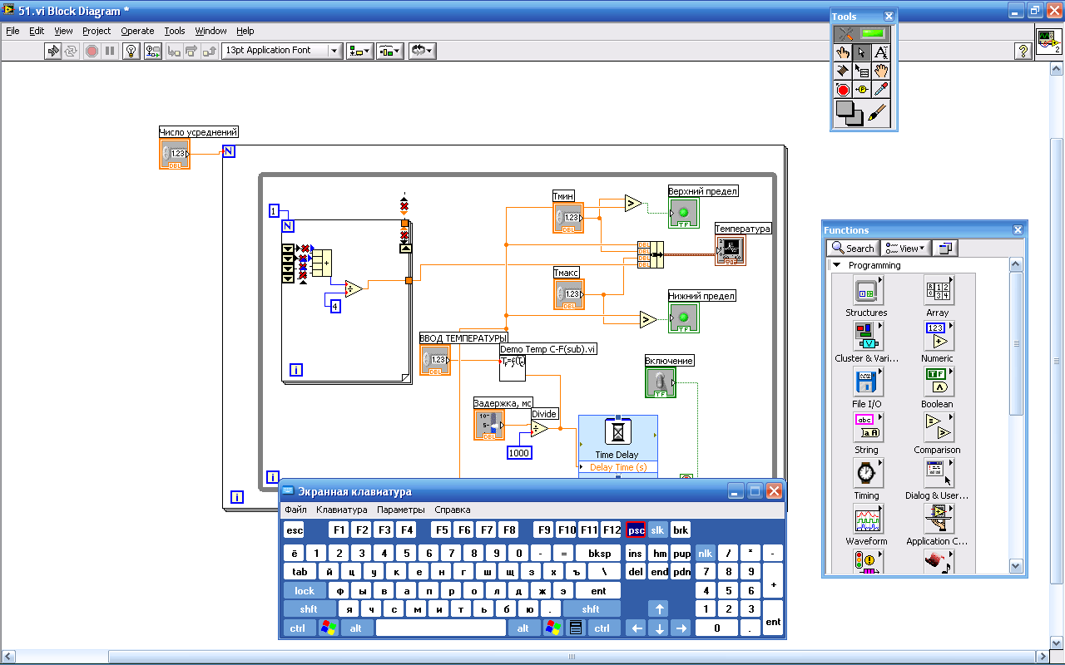 При нажатии на такую кнопку вместо запуска программы появляется список ошибок с объяснением и описанием места их возникновения. При выделении отдельной ошибки нажатием ЛКМ в отдельном окне приводятся рекомендации по устранению ошибки, а при двойном нажатии ЛКМ – автоматически происходит переход к блок-диаграмме с указанием (при помощи мерцания) места возможной ошибки. После устранения всех выявленных ошибок (синтаксических) кнопка **Пуск** приобретает нормальный вид и программа ВИ может быть запущена на выполнение.

Но программная среда не выявляет всех ошибок, которые могут быть сделаны программистом, поэтому в результате выполнения программы можно не получить ожидаемого результата. Для поиска ошибок используется визуализация процесса выполнения программы и порядка прохождения данных при помощи режима подсветки данных, который включается при нажатии на кнопку с изображением лампочки на линейке управления 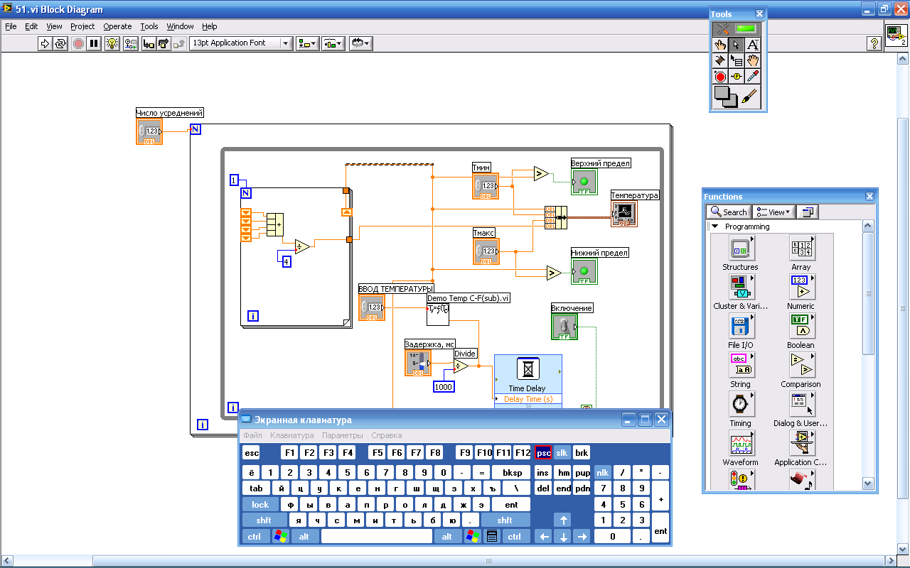. В этом случае вместе с пуском программы выполняется анимация процесса ее выполнения (прохождение данных изображается шариками, которые двигаются по проводам) с освещением промежуточных данных.

Для более детального анализа процесса выполнения программы каждым элементом ВИ применяют ее пошаговое выполнение (с подсветкой или без неё). Для этого применяются три кнопки, расположенные на линейке управления , при помощи которых выполняются такие действия:

- шаг через элемент (в том числе с входом в ПВИ и возможным пошаговым прохождением его программы);

- шаг, в обход элемента (данные проходят через элемент без детализации прохождения внутри него);

- шаг выхода из подпрограммы ПВИ при отсутствии необходимости детального прохождения подпрограммы.

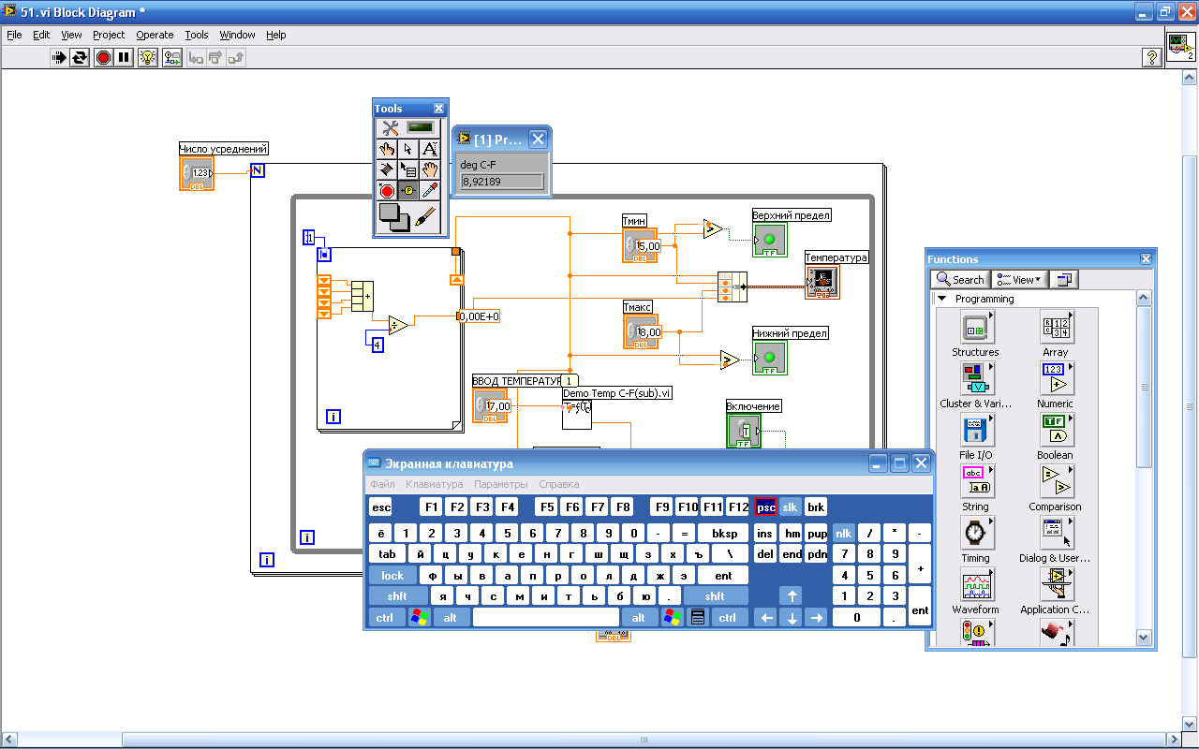

Рис. 1. Окно пробника

Для просмотра данных при выполнении программы в обычном или пошаговом режиме могут применяться пробники, устанавливаемые на соединителях на блок-диаграмме (рис.1). Пробники вызываются указателем мыши в режиме *установки пробника* (в виде круга с знаком **Р** на желтом фоне), который устанавливается из вспомогательной панели **View>>Tools Palette**. При установке пробника на линии соединения появляется метка с номером этого пробника. Одновременно появляется окно пробника с тем самым номером, которое показывает тип данных и величины, которые протекают через соединение. Особенно полезны пробники во время просмотра данных в виде массивов и кластеров. Окно пробника не связано с блок-диаграммой и остается на экране монитора при переключении на переднюю панель. Это позволяет контролировать ход данных в контролируемых точках также и из передней панели.

Для просмотра и наладки больших программ, начиная с определенного места, стоит использовать остановку программы в отдельной точке. Остановка происходит на избранном элементе блок-диаграммы. Выбор элемента выполняется при помощи указателя мыши в виде знака «Стоп» в режиме *установки точек останова* (назначается при помощи панели **Tools**). При этом избранный элемент подсвечивается красной окантовкой. При прохождении программой выбранного элемента происходит остановка в режиме паузы, включается кнопка «**Пауза**» на линейке инструментов, после чего можно продолжить выполнение программы, отключив режим паузы или в пошаговом режиме выполнение программы. Отключение точек остановки выполняется повторным щелчком указателя мыши в виде знака «Стоп».

Стоит помнить, что выполнение наладочных операций значительно замедляет процесс выполнения программы и поэтому, после наладки, этот режим необходимо выключать.

***Документирование ВИ****.* Для объяснения функциональных особенностей разработанного ВИ или ПВИ для других пользователей (а также для самого себя спустя некоторое время) в **LabVIEW** имеется возможность задокументировать аннотацию на этот ВИ. Аннотация записывается в окне **VI Description** панели **Documentation**. Для открытия панели **Documentation** сначала открывается панель **VI Properties**... (Свойства ВИ) через меню основных панелей **File » VI Properties...** или через одноименную опцию контекстного меню иконки в верхнем правом углу основных панелей. Панель **VI Properties**…, имеет окно **Category** (Категория), в котором и выбирается опция **Documentation** (рис.2). Аннотация, которая записана в окне **VI Description**, будет возникать как подсказка в окне контекстной помощи **Context Help** при приведении указателя мыши на иконку ВИ или ПВИ на основных панелях **Lab VIEW**.

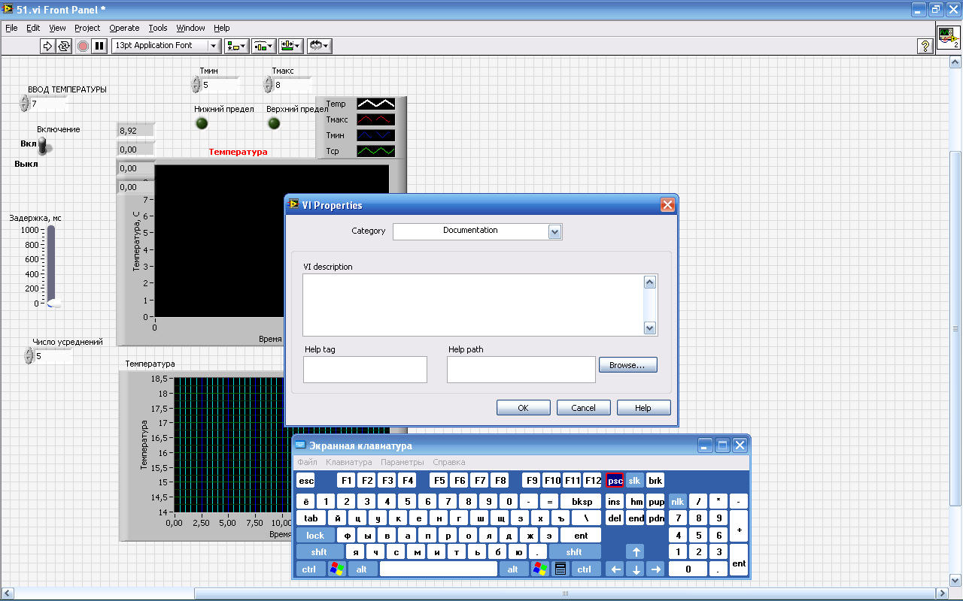

Рисунок 2

Самым простым способом аннотирования функциональных возможностей ВИ является создание объясняющих записей непосредственно на основных панелях, использованием указателя мыши в режиме *редактирования* текста. Щелчком указателя мыши устанавливается свободное место на панели, куда и вводится текст при помощи клавиатуры.

Для оформления отчетов передняя панель разработанного ВИ (или ПВИ), его блок-диаграмма та иерархическая схема могут быть задокументированы одиним из способов, предусмотренных в ЭВМ. Документирование вызывается из линейки меню основной панели **File » Print**. Появляется окно с тем же названием **Print**, которая имеет несколько страниц-анкет, при помощи которых возможно задокументировать результаты разработки ВИ в полном или в сокращенном объеме (отдельно передняя и функциональная панели, иерархическая схема, иконка и т.д. или комбинации этих элементов по выбору). Вид документов может быть предварительно пересмотрен опцией **Preview...**(Просмотр). На последних страницах окна **Print** предлагается выбрать печать результатов разработки ВИ на принтер или их сохранение в файлах разного формата на диске, а также предлагается выбрать параметры этого документирования. Сохранение в файлах других форматов (HTML или Word), в отличие от принятых в среде LabVIEW, позволяет выполнить печать в соответствующей среде в дальнейшем. Например, сохранение в формате RTF позволяет выполнить печать в приложениях **Word**.

В среде **LabVIEW** предусмотрена еще и оперативная печать содержания основных панелей, а также содержания иерархического окна. Для этого достаточно воспользоваться опцией линейки меню **File » Print Window** (Печать окна). Особенно это полезно при печати передней панели, которая может содержать и результаты выполнения программ.

1. **СТРУКТУРНЫЕ ЭЛЕМЕНТЫ**

Структурные элементы применяются для организации вычислительного процесса, управления последовательностью выполнения программ, организации переходов, проведения отдельных вычислительных операций. Структурные элементы вызываются на функциональную панель с помощью панели **Functions » Structures**. Из меню выбирается соответствующая структура, перетягивается на функциональную панель, увеличивается до размеров, необходимых для размещения в ней всех нужных функциональных элементов. Размещение элементов выполняется путем их перетягивания из вспомогательной панели **Functions** или самой функциональной панели.

Так же, как в традиционных языках текстового программирования, в LabVIEW применяются циклические структуры для организации многократно повторяемых операций исчисления. Это сокращает объем программы, уменьшает занимаемый объем памяти и упрощает процесс разработки программ.

Простейшей циклической структурой является безусловный цикл (***For Loop***), изображенный на рис. 1. Эта структура работает аналогично оператору цикла с заданным числом итераций (шагов) *N*, записанном в виде:



Структура безусловного цикла ***For Loop*** имеет два обязательных терминала: терминал количества итераций *N* (входной терминал) и терминал итераций *i* (или текущего номера итераций, исходный терминал)



Рис. 1. Безусловный цикл

Оба терминала содержат данные целого типа и окрашены в синий цвет. Перед выполнением структуры цикла должно быть определено значение *N* (на рис.1 *N=100* и задано числовой константой). После запуска, программа, находящаяся внутри цикла выполняется N раз, после чего управление передается следующему программному модулю. Значение терминала текущего номера итерации *i* изменяется от *0* в начале выполнения итераций безусловного цикла до *N-1* в конце. Это значение может быть прочитано из терминала итераций и использовано в процессе программирования. Простейший способ подключения приборов числового типа к указанным терминалам − использование их контекстного меню (опция ***Create***).

Структура безусловного цикла также имеет свое контекстное меню, который вызывается щелчком ПКМ на ее рамке. Меню имеет опции, аналогичные опциям цифровых приборов. Исключением является опция ***Add Shift Register*** (Прибавить регистр сдвига), которая будет рассмотрена дальше.

Ввод и вывод данных в программу цикла может выполняться в середине структуры из терминалов передней панели, а также из внешних модулей. При подключении внешних устройств, данные в структуру цикла поступают через терминалы ввода и вывода самой структуры, получившие название соответственно входных и выходных туннелей. Туннели создаются, где бы то ни было на рамке структуры безусловного цикла автоматически при соединении внешних терминалов с терминалами внутри структуры и имеют вид квадратиков (рис. 13).

Через туннели можно передавать данные разного типа: числовые, булевые, строковые, массивы и кластеры. При передаче скалярных данных туннели имеют только затушеванный вид. При передаче массивов (группы данных) туннели могут работать в двух режимах: с автоиндексированием ***Enable Indexing*** (Включено индексирование) и без автоиндексирования ***Disable Indexing*** (Отключено индексирование). В зависимости от режима работы туннеля он изменяет свой вид. В режиме ***Disable Indexing*** туннель имеет затушеванный вид, а в режиме ***Enable Indexing*** − имеет вид не затушеванного квадратика, да еще и с квадратными скобками в середине. Переключение режима работы туннеля выполняется с помощью контекстного меню туннеля, которое содержит соответствующие одноименные опции.

Соответственно режиму работы туннеля, введение массива может выполняться двумя способами: поелементно, или всего массива в целом. Введение всего массива в целом выполняется только в первой итерации выполнения цикла через туннель ввода, работающий в режиме ***Disable Indexing*** (Отключено индексирование) и имеет затушеванный вид. Поэлементный ввод массива (последовательно по одном элементу на каждую итерацию) выполняется, если терминал ввода работает в режиме ***Enable Indexing*** (Включено индексирование) и имеет вид не затушеванного квадратика с квадратными скобками в середине. Причем размерность вводимых элементов на единицу меньше размерности входного массива. Например, если подается одноизмеримый массив (размерностью 1D), то вводятся скалярные величины, если 2D − каждую итерацию вводят под массивы размерностью 1D и так далее.

При выводе данных через туннель, работающий в режиме ***Disable Indexing***, данные на выходе терминала подают результат выполнения последней итерации цикла. Режим ***Enable Indexing*** разрешает сформировать исходный массив из элементов, которые исчисляются на каждой итерации цикла. Причем размерность исходного массива на единицу выше размерности элементов на выходе каждой итерации. В обоих режимах вывода данных через туннель выполняется только после завершения выполнения программы цикла.

Количество итераций выполняемого безусловного цикла может быть задано не только числом на входе терминала количества итераций циклической структуры, но и количеством элементов входного массива при поэлементном его вводе в режиме с индексированием ***Enable Indexing***.

Причем количество итераций безусловного цикла задается количеством элементов входного массива только при условии отсутствия числа на входе терминала количества итераций цикла, или если это число больше числа элементов массива (т.е. количество итераций задается наименьшим числом).

Безусловный цикл может иметь регистры сдвига (***Shift Register***), что обозначаются квадратиками желтого цвета со стрелками (рис.1). Будем называть их шифтами. Шифты используются для передачи результатов вычисления от текущей итерации к следующей или следующим, что эквивалентно наличия обратной связи в схемном представлении. Треугольник в обозначении шифтов играет роль стрелки, которая указывает направление передачи результатов: от правого до левого. Появление шифтов вызывается нажатием ПКМ на правой или левой границе структуры. В выпадающем контекстном меню структуры выбирают опцию ***Add Shift Register***. После этого появляется пара шифтов (по одному на правой и левой границах). Количество пар шифтов может быть значительным.

Если нажать ПКМ на имеющемся шифте (один из пары) и в контекстном меню шифта выбрать опцию ***Add Element***, то к существующей паре можно добавлять шифты, но только на левой стороне структуры. Количество дополнительных шифтов на левой стороне практически не ограничено, и все они связаны с начальной парой. Из шифтов на левой стороне в текущей итерации *i* можно получить данные, вычисленные на предыдущих итерациях *i-1*, *i-2*... и раннее переданных через правый шифт. Удаление шифтов выполняется ПКМ на избранном шифте опцией удаления одного элемента ***Remove Element*** или всей группы ***Remove All***. Примером применения шифтов может быть выполнение в каждой итерации текущего (скользящего) усреднения за *М* последних результатов вычислений. Тогда число шифтов на левой стороне структуры должно равняться *М*. На рис.1 приведен пример текущего усреднения по трем значениям (*М=3*), которые были получены в последних трех итерациях из генератора случайных чисел ***Random Number (0-1)***.

К шифтам слева можно подключить за пределами структуры числовые устройства ввода, которые инициализируют шифты в начале выполнения цикла в первой итерации. Если не произвести такую инициализацию, то при повторном запуске структуры при выполнении в шифтах будут значение, оставшиеся от предыдущей работы цикла. К шифтам справа можно подключить устройства вывода (также за пределами структуры). После завершения работы цикла устройства вывода получат данные, вычисленные на последней итерации выполнения цикла.

Условный цикл (***While Loop***) по своему действием аналогичен условному оператору цикла. Он выполняется до тех пор, пока заданная булевая переменная не примет значения FALSE или TRUE (рис.2). Структура вызывается из панели ***Functions » Structures » While Loop***. В середине петли циклической структуры располагается терминал итерации *i* и устройство, которое проверяет состояние переменной булевого типа для выхода из цикла − терминал выхода (находится в правом нижнем углу структуры). Терминал выхода имеет два состояния. По умолчанию при вызове структуры состояние терминала ***Continue IF True*** (Продолжать, если ***True***, рис. 2). Это означает следующее: если на входе терминала значения булевой переменной ***True***, то цикл продолжает свою работу, а для его останова на вход нужно подать значение ***False***. С помощью ПКМ или через контекстное меню терминала можно перевести его в состояние ***Stop IF True*** (Остановить, если ***True***), что означает остановка выполнения цикла при подаче на вход терминала значения ***True***. Таким образом, внутри структуры располагается подпрограмма и выполняется до тех пор, пока не выполнится условие выхода из цикла. Присутствие булевой переменной на входе терминала выхода обязательна. Также как и в предыдущей структуре, здесь могут применяться шифты и туннели ввода/вывода данных.



Рис. 2. Условный цикл

***Последовательная структура*** ***(Sequence)*** разрешает организовать логическую последовательность выполнения отдельных частей программы (подпрограмм). Подпрограмма записывается на отдельную страницу или совокупность страниц (кадров) структуры. Вид структуры изображен на рис.3 и напоминает кадр фотопленки. Вызов структуры осуществляется из панели ***Functions » Structures » Sequence***. Меню структуры вызывается, как и в предыдущих структурах ПКМ на рамке структуры. С помощью этого меню можно добавить кадр программы до (***Add Frame Before***) либо после (***Add Frame After***) уже существующего кадра. Команды добавления кадров поворотного действия. После добавления кадров сверху текущего кадра указывается его номер и диапазон номеров всех кадров структуры.

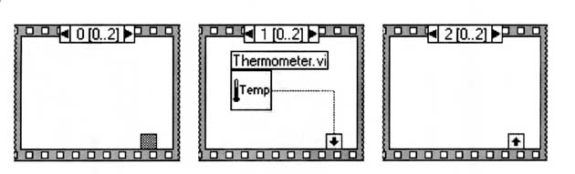

Рис. 3. Последовательная структура

Просмотреть кадры можно с помощью левой или правой стрелки возле индикатора, или с помощью ЛКМ, отредактировав номер кадра. Можно выбрать нужный кадр с помощью контекстного меню и опции ***Show Frame***.

В каждом кадре создается своя схема (подпрограмма), не связанная (или связанная) со схемами на других кадрах. Связь с внешними объектами осуществляется посредством «туннелей» на рамке структуры. Туннель имеет вид черного прямоугольника, если соединение сделано правильно. Белые туннели сигнализируют о неправильном соединении. Туннель образовывается на рамке естественным способом при соединении внешнего и внутреннего элементов катушкой.

Туннель также образовывается в любом месте рамки, если соединить внешний или внутренний элемент схемы с местом будущего расположения туннеля на рамке. Туннели последовательной структуры действуют на всех кадрах. Тем не менее, к входному туннелю можно подключаться на всех кадрах, а к выходному − только на одном. Информация из выходных туннелей выводится только после окончания выполнения последнего кадра структуры.

Связь внутренних объектов, расположенных на разных кадрах, осуществляется с помощью локального перехода ***Sequence Local***, что вызывается ПКМ с помощью опции контекстного меню структуры ***Add Sequence Local*** (добавить локальный переход). Локальный переход в виде желтого квадратика появляется с внутренней стороны рамки возле того места, на которое направлен указатель мыши (рис. 3, снизу). Соединение «локальный переход» пронизывает все кадры структуры, но на предыдущие кадры не распространяется. Поэтому к конкретному локальному переходу можно подключаться только на кадре, из которого он вызван, и на следующих кадрах. Локальный переход имеет однонаправленный характер передачи данных в направлении увеличения номеров кадров. Рекомендуется сначала подключить к локальному переходу источник сигнала. После этого на нем появляется стрелка, указывающая направление передачи данных на всех кадрах, где действует переход (рис.3).

***Кассетная структура (Case Structure)*** представляется многослойной управляемой структурой, отдельные фрагменты которой выбираются и выполняются по условию. Путь к структуре ***Functions » Structures » Case***. Ее вид изображен на рис.4. Структура имеет несколько страниц (кассет), но выполняется только одна. Выбор страницы делается через селектор (метка «?»), что содержится на рамке структуры. Селектор можно перемещать как терминал в любое удобное место левой стороны рамки. На вход селектора можно подключать булевую (***True-False***), числовую или строковую переменную. В случае булевой переменной структура содержит две страницы, которые обозначаются сверху значениями булевой величины (рис. 4).

Управляющая переменная формируется элементом булевого типа. При пуске программы выполняется подпрограмма той страницы структуры, обозначение которой отвечает текущему значению булевой переменной.

Если необходимо увеличить количество управляемых страниц (подпрограмм), то для их выбора переходят к числовым переменным. В этом случае к метке селектора «?» на рамке структуры подключают элемент числового типа.



Рис. 4. Кассетная структура в цикле

После подключения числовой переменной, обозначение листов кассетной структуры изменяется с булевого на цифровое.

С помощью опций контекстного меню структуры можно добавить страницу после (***Add Case After***) или перед (***Add Case Before***) открытой страницей. Таким образом, можно добавить необходимое количество страниц структуры. Открытая страница «вырезается» опцией удаления (***Remove Case***). Следует отметить, что при добавлении или удалении страницы происходит перенумерация других страниц с сохранением всех чисел натурального ряда, для их обозначения. Во время пуска программы выполняется подпрограмма той страницы, номер которой указывается числом на входе селектора.

Для подключения внешних элементов к элементам кассетной структуры также используются входные и выходные туннели. Туннели пронизывают все страницы структуры. К входному туннелю можно подключаться на любой странице. Подключение к исходному туннелю из каждой страницы обязательное. Делается это, для того, чтобы избегнуть возможной неопределенности выхода туннеля для внешних элементов (например, при выборе страницы, где отсутствующее такое подключение). Если на странице подключения к исходному туннелю не предусмотрено блок-схемой, то его выполняют, например, установив константу того же типа, что и данные, подключенные на других страницах.

***Формульный узел*** (***Formula Node***) − структура, которая разрешает организовывать вычисление по формулам, которые записаны в середине ее контура. Путь к структуре: ***Functions » Structures » Formula Node***. Вид структуры после вызова на функциональную панель изображен на рис. 5.

После вызова структуры ее размеры изменяются обычным приемом к необходимым размерам, которые определяются количеством и объемом формул.

Для ввода текста формул используется режим текстового редактирования. Текст вводится соответственно синтаксису и общепринятым правилам записи арифметических выражений.

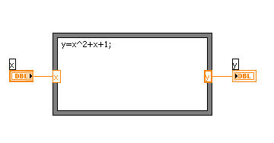

Рис. 5. Формульный узел

Обозначение функций и знаков арифметических выражений приводятся в окне контекстной справки. Формулы должны заканчиваться точкой с запятой, т.е. знаком «;».

Арифметические выражения могут иметь несколько входных и выходных величин. Место ввода входной и выходной величины располагается на сторонах рамки структуры. Окна ввода и вывода данных отличаются обозначением. Например, на рис. 17 входная величина *х* помещена в прямоугольник, изображенный одной (тонкой) линией, исходная величина *y* − в прямоугольник, изображенный двойной (толстой) линией.

Для вызова окна входной величины указываем стрелкой мыши место на рамке, где должно располагаться окно. Нажимаем ПКМ и из контекстного меню выбираем опцию добавления входа ***Add Input***. В прямоугольник, который появился, сразу вводим имя входной переменной. Для вызова окна выходной величины делаем то же самое, но выбираем опцию добавления выхода ***Add Output***. Удаление установленного окна выполняется опцией ***Remove*** его контекстного меню.

С помощью опции изменения ***Change*** ***to Output*** (Изменить на выход) контекстного меню входного окна можно изменить вход на выход и соответственно входную величину на выходную. И, наоборот, с помощью опции изменения ***Change*** ***to Input*** (Изменить на вход) меню выходного окна можно изменить выход на вход и соответственно выходную величину на входную.

Из обзора приведенных структур для управления работой условного цикла и кассетной структуры используются элементы булевого типа. К ним относятся разного рода переключатели и кнопки, которые устанавливаются на передней панели. Переключатели используются для включения или отключение программных модулей, которые выполняются в ВИ. Учитывая их важную роль относительно управления работой ВИ, ведь и процессов что им руководствуются, в ***LabVIEW*** предусмотрено шесть режимов работы переключателей, которые отличаются механическим действием и алгоритмом формирования сигналов управления.

Возможность изменения механизма действия органов управление булевого типа предусмотрена для упрощения работы с кнопками и переключателями, автоматизации процесса их возвращение в исходное состояние, для изменения алгоритма работы кнопок, установление активной фазы их действия. Изменение механизма действия элемента управления можно осуществить с помощью опции меню ***Mechanical Action***, выбрав одну из изображенных ниже пиктограмм.

• *Переключение при нажатии*. Исходная величина изменяется при каждом отпуске-нажатии-отпускании ЛКМ. Положение кнопки фиксируется и остается неизменным к нового нажатия-отпускания. Действие кнопки начинается с момента нажатия ЛКМ.

• *Переключение при отпускании*. Исходная величина изменяется по каждому нажатию-отпусканию кнопки. Положение кнопки фиксируется и остается неизменным до нового нажатия-отпускания. Действие кнопки начинается с момента отпускания ЛКМ.

• *Переключение пока нажатие*. Исходная величина изменяется при нажатии на кнопке и остается неизменным до отпускания. Действие кнопки при нажатии ЛКМ аналогично кнопке дверного звонка.

• *Автовозврат при нажатии*. Исходная величина изменяется при нажатии ЛКМ на кнопку. После считывания состояния кнопки программой происходит автоматическое возвращение в исходное состояние, даже если кнопка удерживается мышью. Для повторной активации кнопки необходимо ее повторное нажатие.

• *Автовозврат при отпускании*. Исходная величина изменяется при отпускании ЛКМ. После считывания состояния кнопки программой происходит автоматическое возвращение в исходное состояние. Для повторной активации кнопки необходимо ее повторное нажатие.

• *Автовозврат после отпускания* Исходная величина изменяется при нажатии на кнопку. Считывания состояния кнопки программой происходить до тех пор, пока кнопка удерживается мышью. Автоматическое возвращение кнопки происходит после ее отпускания и считывание состояния кнопки программой.

При необходимости, начальное состояние переключателя или кнопки на передней панели может быть установлено с помощью опции контекстного меню устройства ***Data Operations » Make Current Velue Default***. Это имеет особое значение для последних трех механизмов действия, которые имеющие начальное значение, к которому они возвращаются.

1. **СИГНАЛЫ И ФУНКЦИИ**

Сигналы в среде LabVIEW подаются последовательностью выборочных значений аналоговых сигналов, которые получаются после их аналого-цифрового преобразования в подключенных к ПК интерфейсных модулях (платах). В LabVIEW обрабатываемые сигналы, которые ограниченны во времени и подаются в виде реализаций, состоящих из *N* выборочных значений (выборок) аналогового сигнала, полученных с частотой дискретизации  (т.е. с интервалом дискретизации .

Используя цифровую обработку реализаций сигнала в LabVIEW получается полезная информация, заложена в его информативные параметры. При этом используются методы цифровой обработки такие как статистический анализ, спектральный анализ, корреляционный анализ и др. Сигналы являются функцией изменения физической величины, например, напряжения или тока во времени. Поэтому все вышеуказанное относится и к представлению функций в среде LabVIEW.

Для представления последовательностей выборочных значений сигналов и функций в LabVIEW используются массивы и кластеры.

***Массивы***. Массив в LabVIEW представляет собой упорядоченную совокупность данных только одного типа Массивы содержат элементы и характеризуются размерностью и размером. Вообще элементами массива могут быть такие типы данных как числовые, булевые, строковые, кластеры, сигналограммы, пути и прочие, но только одного типа из числа перечисленных. Нельзя создать массив массивов, вместо этого используются массивы большей размерности Размерность массивов не ограничивается, а количество элементов каждой размерности не превышает . Каждый элемент массива имеет свои индексы, которые обеспечивают его однозначное обозначение среди других. Количество индексов определяется размерностью массива. Если сравнивать массив с книгой, то индексы обозначают номер столбика, строки, страницы, поэтому, коробки и так далее, т.е. координаты элемента.

Для исследования сигналов и функций используются массивы числового типа с размерностью, которая по обыкновению не превосходит двух.

Одномерные массивы обозначаются как 1D и их элементы , имеют один индекс *i*, обозначающий порядковый номер элемента, начиная с 0. С помощью одномерных массивов в LabVIEW представляются реализации отдельных сигналов.

Элементы двумерного 2D массива  имеют два индекса *i* − номер столбика и *j* − номер строки матрицы, которая отвечает этому массиву. С помощью двумерных массивов в LabVIEW представляются реализации нескольких сигналов, причем каждому сигнала отвечает строка элементов массива.

Размер массива определяется общей численностью его элементов. Размер можно вычислить, если перемножить максимальные значения индексов элементов массива, увеличенных на единицу. Для одноизмеримого массива размер равняется .

В LabVIEW массивы можно сформировать несколькими способами: с помощью элементов, расположенных на передней панели:

− с помощью циклических структур,

− с помощью специальных функций.

Простейший способ создания и индикации массивов − использование элементов передней панели На переднюю панель вызывается оболочка массива ***Controls » Array,Matrix&CIuster » Array*** (рис 9), что имеет индикаторы индексов (по левую сторону) и поле для размещения элементов массива Индикаторы индексов имеют вид цифровых устройств ввода данных их количество определяет размерность массива и может быть изменена с помощью контекстного меню опциями ***Add Dimension*** (Добавить размерность) и ***Remove Dimension*** (Удалить размерность).

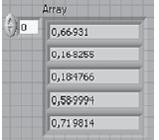

Рис 9 - Оболочка массива

Для двумерного массива нижний индекс отвечает столбику, а верхний − строке матрицы данных (рис 9) В поле элементов массива (по правую сторону от индикаторов индексов) размещается элемент того типа, который отвечает создаваемому массиву. Это могут быть устройства ввода или вывода данных цифрового, булевого или строкового типа и др. Соответственно этому на функциональной панели появится терминал массива соответствующего типа данных (терминал массива имеет квадратные скобки в середине).

Размеры поля элементов массива могут быть увеличены с помощью ЛКМ, что разрешает увеличить количество элементов массива, которые можно пересматривать одновременно. Элемент, который задается индексами, располагается в верхнему левому углу поля. Изменяя индексы, можно просмотреть все элементы массива Если в поле разместить элементы ввода данных, то можно выполнить поэлементный ввод данных в ручном режиме. При размещении элементов вывода получим устройство индикации элементов массива. Аналогичным способом можно создать массивы на функциональной панели, содержащих как элементы, константы. Указанный способ создания и индикации массивов целесообразно использовать при их незначительном размере.

Формирование массива с помощью циклических структур выполняется из отдельных выборочных значений, получаемых при выполнении каждой итерации. Массив формируется из выхода туннеля циклической структуры, что работает в режиме авто индексации. Такой способ формирования массива был тщательно рассмотрен в лабораторной работе 4. Выборочные значения получаются во время опрашивания АЦП интерфейсных модулей, или генерируются программно в ходе выполнения каждой итерации цикла. На рис. 10 изображена блок-диаграмма формирования двумерного массива (2D), содержащий две строки по сто случайных значений в диапазоне от *0* до *1*. Внутренний цикл формирует 1D массив реализации случайного сигнала объемом *N=100*, а внешний − 2D массив, который содержит две таких реализации.

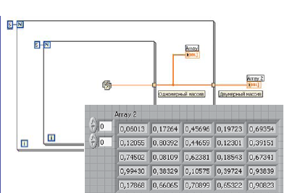

Рис. 10. Формирование двумерного массива

Для формирования и манипулирования данными массивов в LabVIEW предусмотрены функции работы с массивами, которые находятся в подменю ***Functions » Array***. Рассмотрим некоторые из них.

Функция ***Initialize Array*** (Инициализация массива) формирует массив нужный по размеру и размерностью и заполняет его элементами одинакового размера и типа (рис. 11). На вход ***element*** подаются элементы числового, булевого, строкового и других типов, заполняющих массив. Входы ***dimension size*** ***m*** (размер размерности) задают размер массива по каждой размерности, а их количество равняется размерности массива, формируемого на выходе функции. Во время вызова функция имеет только один вход ***dimension size***, что отвечает одномерному массиву. При необходимости количество входов может быть увеличено простым растягиванием иконки функции книзу. Входы, которые появятся, отвечают индексам массива, обозначающие, начиная снизу: номер столбика, строки, страницы и так дальше. На рис. 11 по правую сторону приведен пример применения функции для формирования 1D массива из *100* нулевых элементов числового типа. Функция ***Initialize Array*** используется, например, для резервирования памяти, для начальной инициализации шифтов циклических структур, которые оперируют с массивами и др.

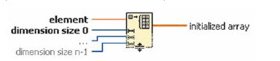

Рис. 11. Функция инициализации массива

Функция ***Build Array*** (Построение массива) объединяет или добавляет элементы в виде скалярных величин или подмассивов в массив той самой или на единицу большей размерности в зависимости от конфигурации, которая задается контекстным меню (рис. 12). Функция имеет иконку, которая растягивается на необходимое число элементов.

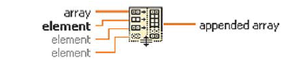

Рис. 12. Функция построения массива

Функция используется для построения массивов из отдельных элементов или для объединения массивов в массив, размерность которого на единицу большая. Например, если к входам подключить два или больше 1D массивов, то их можно объединить последовательно в 1D массив или создать на их основе 2D массив.

Функция ***Replace Array Subset*** (Замена элементов массива) выполняет замену элемента или подмассива в существующем массиве, подключаемого ко входу ***n-dimension*** ***array*** (рис. 13). Элемент для замены определяется индексами, количество которых задается подключаемым массивом, или растягиванием иконки до необходимого размера. Индексы функции обозначают, начиная снизу: номер столбика, строки, страницы и так дальше.

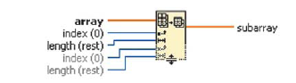

Рис. 13. Функция замены элементов массива

Функция ***Index Array*** (выборка из массива) предназначена для выделения элемента массива или его части, которые выбирается индексами (рис 14).

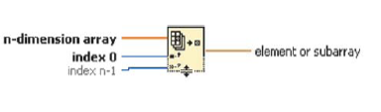

Рис 14 Функция выборки из массива

Функция растягивается. Индексы функции обозначают, начиная снизу номер столбика, строки, страницы и так дальше. Если индекс или индексы не определены, то выбираются все элементы с неопределенными индексами последовательно в виде под массива. Например, если не определить индекс столбика в 2D массиве, определив только индекс строки, то на выходе появится 1D массив, содержащий все элементы указанной строки. Если наоборот, не определить индекс строки, то будут выделены все элементы определенного столбика.

Другие аналогичные функции работы с массивами разрешают определять размер массива (***Array Size***), выделять часть массива заданного размера (***Array Subset***), вставлять (***Insert Into Array***) и удалять ***(Delete From Array***) отдельные элементы или подмассивы из заданных массивов, выполнять различные манипуляции с перестановкой элементов, их сортировкой, выбором максимума и минимума и др. Ознакомиться с функциями работы с массивами можно через окно контекстной помощи.

Формирование массивов также выполняется с помощью функций, находящихся в подменю ***Functions » Analyze*** в опциях ***Signal Procesing » Signal Generation*** (Генераторы сигналов) и ***Mathematics*** (Математические функции). Выходом этих функций являются массивы размер, размерность и функциональная зависимость элементов которых задается входными параметрами функций. Над массивами можно выполнять разные операции, аналогично действиям над скалярными величинами. Большинство функций LabVIEW имеют свойство полиморфизма, что означает, что функции, которые содержатся в подменю ***Numeric, Boolean, Comparison*** панели ***Functions*** могут выполнять действия над данными разных типов (в том числе скалярными и массивами), причем не обязательно одинаковых. Например, при добавлении двух массивов, добавление выполняется поелементно. При добавлении массива и константы, добавление константы производится к каждому элементу массива. Полиморфизм функций можно уточнить используя окно контекстной помощи.

***Кластеры***. Другим видом группирования данных в LabVIEW являются кластеры. В отличие от массивов, кластеры могут включать элементы разных типов. Но все элементы должны вводить данные или их выводить. В кластерах также отсутствуют индексы, хотя нумерация элементов присутствует. Кластеры используются для уменьшения количества линий связи на блок-диаграмме, для формирования данных, используемых для индикации сигналов и функций.

Формирование кластера может выполняться несколькими способами:

− с помощью оболочки, расположенной на передней панели

− специальными функциями.

Оболочка кластера, вызываемого на переднюю панель по пути ***Controls » Array,Matrix&CIuster***, аналогична оболочке массива, но не имеет индексных индикаторов (рис 15). Путем перетягивания к оболочке заносятся элементы ввода или вывода разного или одинакового типов. Каждому из элементов присваивается номер (начиная с *0*) за порядком их внесения. Эти номера могут быть изменены, если использовать опцию контекстного меню кластера ***Reorder Controls In Cluster*** (Изменить элементы в кластере).

Рис 15 - Оболочка кластера

Во время изменения номеров элементов или их удалении, порядковые номера остальных элементов будут автоматически изменяться для сохранения их последовательности без пропусков Таким образом каждый элемент кластера имеет свой номер. На функциональной панели кластер изображается терминалом общего вида лилового или коричневого цвета для кластеров, которые имеют только числовые элементы.

Кластеры формируются в ходе установки многоканальных цифровых приборов с несколькими указателями (див лабораторную работу 2). Порядок расположения данных в кластере от каждого показателя устанавливается соответственно порядку вызова показателей на переднюю панель.

На функциональной панели можно формировать кластеры из констант разного или одинакового типа. Для формирования кластера констант также вызывается оболочка (но на функциональной панели) по пути ***Functions » Cluster » Cluster Constant*** и заполняется необходимыми константами.

Формирование кластеров из уже установленных элементов выполняется на функциональной панели с помощью функций ***Bundle*** (Объединение) и ***Bundle by Name*** (Объединение по имени), что находятся в подменю ***Functions » Cluster***. Функция ***Bundle*** (рис.16) формирует кластер из компонентов, которые подаются во вход.

Функция растягивается на необходимое количество таких компонентов. Функция также используется для замены данных в существующем кластере, подключаемом к функции (на рис.28 подключение показано сверху).

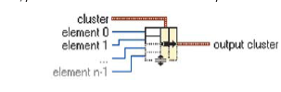

Рис. 16. Функция Bundle

При подключении существующего кластера количество входов функции устанавливается соответственно его размеру. Если к входам функции подключить некоторые компоненты, то во время выполнения функции заменяются только те элементы кластера, которые отвечают подключенным компонентам за номером. Другие компоненты останутся без изменений.

Функция ***Bundle by Name*** отличается присутствием на терминале функции наименований подключаемых компонентов. Имя компонента выбирается из контекстного меню входа функции. Это разрешает извлекать отдельные элементы кластера за именем для дальнейшей работы.

Для извлечения элементов из кластера используются функции ***Unbundle*** (Разъединение) и ***Unbundle by Name*** (Разъединение за именем), что находятся в подменю ***Functions » Cluster***. Функция ***Unbundle*** извлекает все элементы по порядку их номеров (рис. 17), а функция ***Unbundle by Name*** разрешает выборочное извлечение по имени, указанному в поле вывода функции и выбирается из контекстного меню опцией ***Select Item*** (Выбрать элемент).

Еще одним способом являются формирования кластеров из массивов с помощью функции ***Array To Cluster***. В этом случае получим кластер с элементами одного типа. Возможное и преобразование наоборот функцией ***Cluster To Array***, но только если кластер вмещает элементы одного типа.

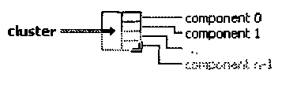

Рисунок 17 - Функция Unbundle

***Графики***. Отображение сигналов и графиков функций в LabVIEW чаще всего выполняется с помощью экранных панелей ***Waveform Chart, Waveform Graph*** и ***XY-Graph***, использующие двумерное отображение информации. Эти экраны находятся на вкладыше ***Controls » Graph*** и устанавливаются на переднюю панель ВИ. Терминалы экранных панелей на блок-диаграмме имеют вид терминалов цифровых приборов.

Все экранные панели содержат поле отображения графиков и несколько атрибутов, которые устанавливаются по желанию.

Поле отображения графиков имеет осе координат *X* и *Y*, которые могут быть размечены метками и оцифрованы. Тип разметки (линейный или логарифмический масштаб), вид, формат и точность оцифровки шкал, начальное значение  и прирост аргумента *ΔХ*, нанесение сетки и выбор ее цвета выполняется опцией ***X(Y)Scale » Formatting***, или просто ***Formatting*** контекстного меню соответствующих элементов экранных панелей.

Границы воспроизведения данных на шкалах ***Х(Y)*** могут быть изменены путем простого текстового редактирования. Удобным в работе оказывается и предусмотренный в LabVIEW автоматический режим выбора границ воспроизведения данных, который может быть включен (отключен) соответствующей опцией ***AutoScale X(Y)*** (Автоматический масштаб) контекстного меню ***Х(Y)*** шкалы экранов.

Очищение экранов может выполняться при включенном ВИ с помощью опции ***Clear Chart (Graph)*** контекстного меню, а в отключенном режиме − опцией ***Data Operations » Clear Chart (Graph).***

Каждая из экранных панелей имеет свои атрибуты, вызываемых через контекстное меню опцией ***Visible Item***. К атрибутам относятся элементы, которые используются для управления режимом отображения информации в поле экрана.

Для управления видом отображения графиков используется атрибут ***Plot Legend***, разрешающий выбрать тип и цвет линий, стиль точек, форму графика, вид интерполяции данных. По умолчанию атрибут вызывается на переднюю панель вместе с экранной панелью. Панель атрибута может растягиваться в зависимости от количества графиков, которые отображают, и показывать образец вида каждой линии.

Атрибут ***Scale Legend*** применяется для управления свойствами шкал экрана и разрешает устанавливать тип шкал, свойства оцифровки, подписи, цвет сетки экрана, включать режим автоматического выбора границ отображения данных ***(AutoScale X(Y))***.

Атрибут ***Graph Palette*** используется для управления выделением фрагментов изображения графиков, их масштабирования и детального просмотра.

Только с экраном ***Waveform Chart*** используется атрибут цифрового дисплея ***Digital Display*** для индикации текущих данных, которые поступают, а также элемент прокрутки данных на экране ***Scrollbar***.

Вместе с экранными панелями ***Waveform Graph*** и ***XY-Graph*** может быть использованный атрибут управления курсорами ***Cursor Legend***, что разрешает устанавливать курсоры на экране (их может быть несколько), редактировать их вид, показывать данные, которые считываются курсорами, руководить их перемещением, устанавливать режим их работы, выполнять привязку к графикам.

Каждая из экранных панелей имеет свои особенности и преимущества практического применения. Панель ***Waveform Chart*** используется для текущего отображения поступаемых данных. Его работа напоминает роботу самописца. По оси ***Y*** откладывается значение выборки данных, а по оси ***X*** − их порядковый номер или значения аргумента. Данные, поступающие в экран ***Waveform Chart*** запоминаются в буфере устройства объемом, который устанавливается опцией ***Chart*** ***History Length*** его контекстного меню. Для отображения информации к терминалу экрана могут подключаться скалярные величины, кластеры скалярных величин, одномерные массивы данных, одномерные массивы кластеров, двумерные массивы (рис.30). Подключение терминала непосредственно в месте генерации данных ***(Chart 0)*** выполняется для немедленной текущей индикации в виде графиков скалярных данных, поступающих поодиночке. При необходимости такой самой индикации одновременно двух и больше графиков выполняется объединение данных в кластеры (***Chart 1***). При подключении 1D массива данных (скалярных или кластеров) к терминалу панели график на экране обновляется участками, размер которых отвечает размеру массива (***Chart 2*** для одного графика, ***Chart 3*** − для двух). Аналогично при подключении двумерного массива (2D), каждая строка этого массива будет выведена на экран отдельным графиком (***Chart 4***).

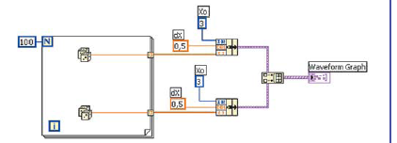

Рис.18. Способы подключения экрана Waveform Chart

При отображении одновременно двух и больше графиков только в ***Waveform Chart*** предусмотрено два режима вывода: всех вместе в одном окне (поле) или поодиночке в отдельных окнах, которые располагаются один под одним. Переключение этих режимов происходит по помощи опций ***Stack Plot*** (Пакетный график) и ***Overlay Plot*** (Совместный график) контекстного меню экрана.

Только в ***Waveform Chart*** предусмотрено три режима обновления изображения графиков: ***Strip Chart, Scope Chart*** и ***Sweep Chart*** что устанавливаются опцией контекстного меню ***Advanced » Update Mode***. Режим ***Strip Chart*** (ленточный текущий график) формирует график, который постепенно продвигается данными, которые поступают и работает аналогично самописцу. Режим ***Scope Chart*** (текущая осцилограмма) формирует график покадрово с очищением экрана после окончания заполнения каждого кадра. Режим ***Sweep Chart*** (сканирующий текущий график) отличается от ***Scope Chart*** тем, что экран в конце кадра не очищается, его заполнение начинается с начала, причем новые данные отделяются от старых вертикальным маркером.

Характерной особенностью ***Waveform Chart*** есть то, что по оси ***X*** откладывается номер (или аргумент) выборки данных, который непрерывно увеличивается. Для просмотра данных, которые поступали раньше, используется атрибут прокрутки ***Scrollbar***, а для индикации значения последней выборки − атрибут цифрового дисплея ***Digital Display***. Глубина прокрутки определяется объемом буфера экрана, который резервируется опцией ***Chart History Length***.

Экранная панель ***Waveform Graph*** используется для отображения реализации из *N* выборок данных, которые поступают в виде 1D или 2D массивов. По оси ***Y*** выводится значение выборок, а по оси *X* − их номер или соответствующее значение аргумента. Двумерные массивы содержат несколько графиков − по одному в каждой строке. Подключение терминалов экранных панелей выполняются так, как в ***Waveform Chart*** (см. рис. 18 ***Chart 2***, ***Chart 4***). Панель ***Waveform Graph*** также разрешает программно изменять оцифровку шкалы оси абсцисс с помощью схемы, приведенной на рис. 19. С помощью функции ***Bundle*** (Объединение) формируется кластер, который содержит отображаемый массив данных (1D или 2D), начальное значение оси *Хо* и приращение аргумента .

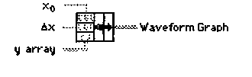

Рис. 19. Структура управления шкалой

Отличием ***Waveform Graph*** есть то, что количество точек, откладываемых по оси *X,* не изменяется и равняется объему реализации *N*. Преимуществом панели ***Waveform Graph*** также является атрибут для установки и управления курсорами ***Cursor Legend*** .

Индикатор ***XY-Graph*** используется для точечного воспроизведения графиков, когда задаются координаты точек по *X* и *Y* в виде двух одномерных массивов (1D). Таким образом, данные могут подаваться на экранную панель не последовательно в порядке нарастания аргумента, а произвольно. Схема формирования кластера для подключения ***XY-Graph*** приведена на рис. 20. Другие характеристики индикаторной панели ***XY-Graph*** совпадают с характеристиками экрана ***Waveform Graph***.

Индикатор ***XY-Graph*** используется для построения характеристик при исследовании устройств разного назначения.

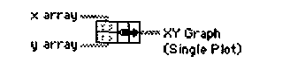

Рис 20. Схема подключения *XY-Graph*

Например, для изображения вольт-амперных характеристик, амплитудно-частотных (исследование двухполюсников или четырехполюсников), гистограмм во время исследования случайных сигналов и т.п.

1. **ПОСЛЕДОВАТЕЛЬНЫЙ ИНТЕРФЕЙС**

Одним из направлений создания ИВС является создание модульной распределенной системы сбора и обработки измерительной информации с использованием последовательного интерфейса. Такие системы используют простое подключение модулей ввода и вывода данных к любому компьютеру, оснащенному интерфейсом ***RS-232***, т.е. который имеет ***COM-*** *порты* для передачи информации в цифровом формате.

На данное время несколько известных фирм специализируются на разработке и производстве модулей для создания распределенных ИВС, среди которых фирма ***National Instruments (NI)***, ***Advantech*** (США), ***ІСР DAS*** (Тайвань) и др. Номенклатура таких модулей в наше время большая за сотню.

Структурная схема распределенной системы, использующая модули серии ***I-7000*** фирмы ***ІСР DAS***, изображена на рис. 33.

Система базируется на последовательном интерфейсе ***RS-485***, предназначенного для промышленного использования. Канал связи представляет собой двухпроводную линию, длина которой может достигать 2 км. К линии может быть подключено до 256 модулей для ввода/вывода (или только ввод или вывод) аналоговой, цифровой и управляющей информации, которая направляется от (или к) объекту исследования. Количество модулей может быть увеличено, если использовать модули расширения (магистральные повторители).

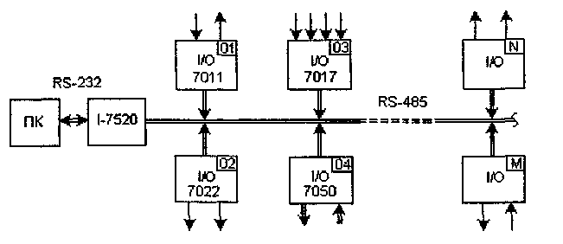

Рис. 33. Структурная схема распределенной системы

Подключение системы к управляющему компьютеру ПК выполняется через один из его ***СOM-*** *портов* последовательного интерфейса ***RS-232***. Преобразование сигналов интерфейса ***RS-232*** в сигналы интерфейса ***RS-485*** выполняется с помощью модуля согласования (например, модуля типа ***I-7520***). Такое преобразование необходимо в связи с тем, что интерфейс ***RS-232***, которым оснащен практически каждый компьютер, имеет небольшую нагрузочную способность, которая разрешает подключать не более 2-х модулей на расстоянии до 2 метров. Протоколы обмена информацией обеих интерфейсов подобны: они имеют 8-битовый формат передачи данных без (или с) контроля парности. Модули согласования работают в автоматическом режиме настраивания в соответствии с характеристиками интерфейса ***RS-232*** ПК и не нуждаются в дополнительном программировании.

Модули серии ***I-7000*** имеют встроенный контроллер, который работает по сохраненной в энергонезависимой памяти программе. Модули имеют несколько режимов работы, которые могут быть запрограммированы с помощью ПК. Процесс установления режимов работы отдельных модулей поступающими из ПК командами, называется процессом конфигурации.

Модули серии I-7000 обеспечивают:

− связь и обмен командной информацией с управляющим ПК по каналу ***RS-485***;

− ввод и вывод аналоговой информации с помощью АЦП (*AD*) и ЦАП (*DA*) преобразователей, разрядность которых составляет не меньше 12 бит, что обеспечивает погрешность на уровне не хуже 0,1%. Частота выполнения измерений − до 10 измерений за секунду;

− ввод и вывод цифровой информации (модуле ***DI*** и ***DO***) с частотой до 100 Гц;

− подсчет числа событий и измерение частоты импульсных сигналов;

− управление внешними устройствами с помощью модулей коммутации, в том числе силовых;

− гальваническую развязку до 3000 В от объектов исследования, а также ПК от канала ***RS-485***;

− защита внешних устройств от возможных нештатных ситуаций (отключение ПК, сбой питания модулей) за счет перехода в аварийный режим с фиксированными значениями управляющих и информационных сигналов и системы автоматического обновления работы.

*Программное обеспечение* для работы с модулями включает:

− систему команд для выполнения операций конфигурирования, калибрования каналов передачи данных, ввод и вывод информации. Структура команд унифицирована, хотя каждый из модулей имеет характерные команды, которые вытекают из особенностей его назначения;

− служебные программы (утилиты) для упрощения процедуры отладки системы, проверки ее работоспособности;

− конфигурирование модулей, калибрование каналов;

− библиотеку драйверов (DLL), которая разрешает программирование модулей для работы в разных программных средах, в том числе в LabVIEW.

Подача команд может выполняться: разработанными пользователем программами, с помощью служебных программ в ручном режиме, а также с помощью библиотечных программ драйверов, которые могут быть встроены в другие программные модули.

В LabVIEW программы драйверов представлены в виде ПВИ, что имеют входные и выходные данные. Все ПВИ можно разделить на ПВИ управления каналом передачи данных и ПВИ управления модулями. К ПВИ управления каналом передачи данных относятся программы включения и отключения ***COM-*** *порта* ПК. Входными данными ПВИ включения ***COM-*** *порта* являются его номер, скорость передачи данных, формат передачи (указывается количество бит последовательной передачи, как правило, это 8 бит), бит управления контролем парности и бит необходимости использования стоп-бита.

Входными данными ПВИ управления модулями являются управляющие слова ***W7000*** и слово данных ***f7000***, которые подаются в виде массивов из 8 элементов. Управляющее слово ***W7000,*** как правило, содержит номер ***COM-*** *порта* ПК, к которому подключена система, номер модуля в системе, название модуля, бит управления включением подсчета контрольной суммы, время установки, данные управления, бит управления сохранением управляющего слова.

Данные информации, которые передаются к модулю, встраиваются в массив данных ***f7000***. Данные, которые получают от модуля, содержатся в массиве с таким же именем ***f7000***. Такое объединение массивов ввода и вывода возможны в силу того, что операции ввода и вывода распределены во времени.

Проектирование распределенной системы выполняется в следующей последовательности:

− подготовительный этап;

− разработка программного обеспечения;

− наладка разработанного ВИи его документирование.

Подготовительный этап, выполняется с помощью служебной программы ***7000Util*** и включает:

− присоединение модулей к системе и их конфигурированию;

− проверка работоспособности системы;

− калибрование модулей.

Присоединение модулей к системе выполняется последовательно. Новые модули по умолчанию имеют шестнадцатиричный адресу *01Н*. Присоединение модуля к системе выполняется простым соединением к двухпроводной линии интерфейса ***RS-485***. Если в системе должно быть больше одного модуля, то перед подключением других модулей необходимо изменить адрес уже подключенного (иначе в системе будет несколько модулей с одинаковыми адресами). Использование модулей с одинаковым адресом исключается. Изменение адреса и конфигурирование отдельных модулей выполняют с помощью программы ***7000Util***.

После запуска программы ***7000Util*** появляется окно, главное меню которого имеет опции:

− ***COM Port*** − для настраивания последовательного канала RS-232, что разрешает выбрать номер ***Com****- порта* к которому подключена система, скорость передачи информации и необходимость подсчета контрольной суммы;

− ***Search*** − для поиска и идентификации уже подключенных модулей с указанием их адресов, типов и режимов работы;

− ***Run*** − для по-модульной проверки работоспособности системы в циклическом режиме с индикацией входных и выходных данных в виде таблицы;

− ***Terminal*** − для выполнения отдельных команд модулями системы и используется для конфигурирования модулей, изменения их адресов, передачи и приема информации, выполнения процедур калибрования и других операций программирования;

− ***Reset*** − сбрасывание операций, которые вызваны основными опциями меню;

− ***Help*** − опция помощи.

Подготовительный этап начинается с настраивания ***Com****- портов* путем выбора необходимых характеристик в окне, вызываемым опцией ***COM Port***. Во время выбора команды ***Search*** (Поиск) программа ***7000Util*** начинает последовательный поиск всех подключенных модулей по их адресам по всем ***Com****-портам*. После определения всех модулей и отображения их в списке необходимо остановить процесс поиска кнопкой Пауза, которая находится над списком. Если из указанного списка выбрать нужный модуль, то двойным кликаньем ЛКМ можно вызвать окно конфигурирования модуля. В этом окне задается номер модуля в системе и его режимы работы. Вид окна и опций будет зависеть от типа выбранного модуля.

После конфигурирования системы выполняется проверка работоспособности системы запуском избранных модулей на пробное выполнение командой ***Run***.

Изменение адреса модуля и его конфигурирование можно также выполнить через вызов опции ***Terminal,*** используя систему команд указанного модуля.

Калибрование модулей выполняется соответственно технической документации на модуль с помощью команд калибрования, которые можно выполнить через вызов опции ***Terminal***. Во время выполнения команд калибрования устанавливаются и запоминаются коэффициенты коррекции, которые исчисляются при подключении к модулю величин, отвечающих предельным или нулевым значениям диапазонов преобразования модуля.

Разработка программного обеспечения в LabVIEW выполняется с использованием библиотеки ПВИ, выполняющая операции ввода, вывода и управления модулями системы. Программа работы с модулем структурно разбивается на три этапа:

− инициализация и открытия работы ***Com****- порта*;

− выполнение основной программы;

− закрытие ***Com****-порта*.

На этапе инициализации выполняется открытие ***Com****-порта*, к которому подключена система. При этом задаются основные параметры этого подключения. Выполнение основной программы допускает основные действия, предусмотрены алгоритмом работы системы. Закрытие ***Com****- порта* обязательно в связи с тем, что при его невыполнении повторное использование канала невозможно.

Следует отметить, что при использовании модулей фирмы ***National Instruments*** ( а также других фирм, сотрудничающих с ***NI***) процесс проектирования распределенной системы может быть упрощен в связи с тем, что нужные драйверы уже встроены в базовое программное обеспечение LabVIEW, а при подключении системы к ПК выполняется автоматическое распознавание и подключения необходимого программного обеспечения в режиме ***Plug & Play***.

На рис. 34 представленная структурная схема модуля АЦП (*AD*) ***I-7011***. Существует несколько модификаций модулей ***I-7011***, которые незначительной мерой отличаются конструктивным выполнением и характеристиками. Эти особенности обозначаются буквами. Например, литера ***D*** указывает на наличие цифрового дисплея на корпусе модуля.

Модуль АЦП ***I-7011*** предназначен для измерения напряжений и токов, медленно изменяющихся во времени. Он включает одноканальный 16-разрядный сигма-дельта АЦП, обеспечивающий погрешность преобразования не хуже 0,05% в частотном диапазоне входных сигналов до 4 Гц. Модуль имеет шесть диапазонов измерения напряжений: *±15мВ, ±50мВ, ±100мВ, ±500мВ, ±1В, ±2,5В*.

Диапазон измеряемых токов составляет *±20 мА*. Частота измерения и считывание информации − до 10 Гц.

Модуль обеспечивает возможность подключения термопар ***J, K, T, E, R, S, B, N, C*** типов с возможностью компенсации электродвижущей силы (ЕДС) холодного спая. В зависимости от типа термопары изменяется температурный диапазон измеряемых температур. Термопара и входные аналоговые сигналы подключаются к входам **IN+** и **IN−**.

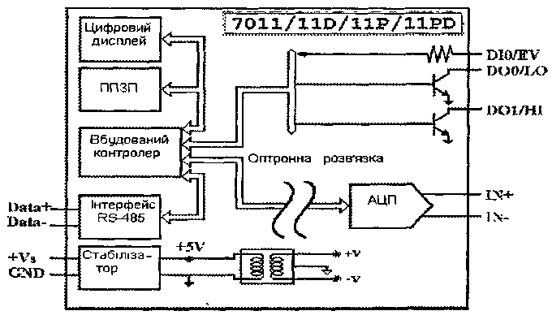

Рис. 34. Структурная схема модуля *І-7011D*

Дополнительно модуль ***І-7011*** имеет внутренний счетчик для подсчета количества внешних событий. Подключение внешних устройств к внутреннему счетчику выполняется через одноразрядный цифровой вход ***DI0/EV***, который также можно использовать для приема однобитной цифровой информации.

В модуле также предусмотрено двухбитный вывод цифровой информации через выходы ***DO0/LO*** и ***DO1/HI***. Тип выходов − открытый коллектор, формирующий сигналы амплитудой до 30 В.

Модуль может выполнять мониторинг входных аналоговых величин на предмет выхода за границы допустимых значений, установленные программно. Результаты мониторинга могут быть считаны программно или выведены через выходы ***DO0/LO*** и ***DO1/HI***.

При превышении входной величиной максимально допустимого уровня транзистор выхода ***DO1/HI*** переводится в открытое состояние. При уменьшении входной величины ниже минимально допустимого уровня в открытое состояние переводится транзистор выхода ***DO0/ LO***.

Подключение модуля ***I-7011*** к каналу связи ***RS-485*** выполняется через контакты ***Data+*** и ***Data−*** также как и другие модули. Питание модулей желательно выполнять от автономных источников постоянного тока напряжением от 10 В до 30 В.

Список некоторых команд модуля ***I-7011*** (всего 34) приведенный в табл. 2.

Таблица 2

|  |  |  |  |
| --- | --- | --- | --- |
| № п/п | Код команды | Ответ | Описание команды |
| 1 | %AANNTTCCFF | !АА | Конфигурирование модуля |
| 2 | #АА | >(data) | Чтение аналогового входа |
| 3 | $АА0 | !АА | Калибрование предельного значения |
| 4 | $АА1 | !АА | Калибрование нулевого значения |
| 5 | $АА2 | 1AATTCCFF | Чтение кода конфигурации модуля |
| 6 | $ААЗ | !AA(data) | Чтение значения температуры холодного спая |
| 7 | $АА9±СССС | !АА | Коррекция значения холодного спая (задастся ±СССС) |
| 8 | $ААМ | !AA(data) | Чтение названия модуля |
| 9 | @AADI | 1AAS0D0I | Чтение цифрового входа или результатов мониторинга уровней |
| 10 | @AADO0D | !АА | Установление цифровых выходов D |
| 11 | @AARE | !AA(data) | Чтение счетчика |
| 12 | @ААСЕ | !АА | Сброс счетчика |

Команда состоит из разделяющего символа, текущего номера модуля в системе в шестнадцатиричном коде ***АА***, номера модуля, который устанавливается или остается ***NN***, и шестнадцатиричных кодов конфигурации ***ТТ***, ***СС***, ***FF*** которые устанавливают соответственно диапазон измеренных значений, скорость передачи информации по каналу ***RS-485***, формат отображения данных и наличие контроля парности передаваемых данных. Коды конфигурации приведены в табл. 3, 4, 5. Инженерный формат задается кодом ***FF*** (в табл. 5 показанный побитно) и использует отображение данных в действительной форме с плавающей комой, процентный − в форме процента от максимального значения диапазона, шестнадцатиричный − двухкомпонентный код, значение которого изменяется от 7FFF до 8000, что отвечает предельным точкам выбранного диапазона

Таблица 3

|  |  |  |  |
| --- | --- | --- | --- |
| Код ТТ | Входной диапазон | Код ТТ | Входной диапазон |
| 00 | ±15мВ | 0F | К- тип (0°С - 1000°С) |
| 01 | ±50мВ | 10 | Т- тип (-100°С - 400°С) |
| 02 | ±100мВ | 11 | Е- тип (0°С - 1000°С) |
| 03 | ±500мВ | 12 | R- тип (500°С - 1750°С) |
| 04 | ±1В | 13 | S- тип (500°С - 175О°С) |
| 05 | ±2,5 В | 14 | В- тип (500°С - 1800°С) |
| 06 | ±20мА | 15 | N- тип (-270°С - 1300°С) |
| 0Э | J- тип (0°С - 760°С) | 16 | С- тип (0°С - 2320°С) |

Таблица 4

|  |  |  |  |  |  |  |  |  |
| --- | --- | --- | --- | --- | --- | --- | --- | --- |
| КодСС | 03 | 04 | 05 | 06 | 07 | 08 | 09 | 0А |
| Скорость передачи (бод) | 1200 | 2400 | 4800 | 9600 | 19200 | 38400 | 57600 | 115000 |

Таблица 5

|  |  |  |  |  |  |  |  |  |
| --- | --- | --- | --- | --- | --- | --- | --- | --- |
| № разряда | 7 | 6 | 5 | 4 | 3 | 2 | 1 | 0 |
| Двоичное значение | 0 | 0- без контроля парности  1- с контролем парности | 0 | 0 | 0 | 0 | 00 - инженерный формат  01 - процентный формат  10 - шестнадцатиричный формат | |

Во время предоставления команды модуль формирует ответ, который начинается восклицательный знаком (!), если команда принята, или знаком вопроса (?) или сообщением ***No Respons*** при ошибках.

Измерение температуры с помощью термопары проводится посредством измерения напряжения термопары, подключаемой ко входу модуля (выводы ***IN+*** и ***IN***−), и электродвижущей силы (ЕДС) холодного спая, находящегося на месте подключения (внутри модуля). Измеряемое модулем напряжение, пропорционально разности температур внешнего спая термопары и ее холодного спая. Зависимость этого напряжения от разности температур нелинейная и определяется типом термопары. Измерение ЕДС выполняется посредством измерения напряжения, пропорционального температуре холодного спая, и снимается со вспомогательного полупроводникового датчика температуры (термистора), размещенного в середине модуля. Зависимость ЕДС от температуры также нелинейная. С помощью табличных преобразований измеряемое модулем напряжение и ЕДС превращаются в соответствующие значения температур *Т1* и *Т2*. Результирующее значение температуры вычисляется как сумма температуры холодного спая *Т2* и разности температуры внешнего спая *Т1*.

1. **ТЕХНИЧЕСКОЕ ЗРЕНИЕ**

В настоящее время особый интерес среди систем автоматизации сбора данных вызывают системы технического зрения как эффективный способ решения широкого круга научных и прикладных задач. Мощнейшим инструментом работы с изображениями является пакет NI Vision, дополненный набором драйверов NI IMAQ и модулем NI Vision Assistant. Независимо от используемой программной среды – LabVIEW, Measurement studio, Visual Basic или Visual C++ – пакет напрямую предоставляет полный контроль над всеми типами аналоговых и цифровых камер и позволяет не прибегать к программированию на уровне регистров.

Для обработки статических и анимированных изображений служит базовый модуль NI Vision. Он содержит набор оптимизированных функций для работы с цветным, черно-белым, бинарным изображением, включая фильтрацию, статистические и геометрические изменения формы, сопоставление с образцом, измерение параметров изображения.

Комплект драйверов для работы с видеокамерами NI IMAQ совместим со всем программным обеспеченьем National Instruments, включая NI DAQ. Это позволяет легко интегрировать работу с изображением в любой продукт National Instruments. Главная отличительная черта NI IMAQ – обширная библиотека специальных функций. Среди них и шаблоны настройки самих камер и функции выделения памяти, инициации запуска и собственно получения изображения как в постоянном режиме так и в режиме одного снимка.

Удобным и функциональным дополнением к NI Vision, существенно расширяющим возможности пользователя, является NI Vision Assistant. Он позволяет легко создавать собственные подпрограммы, осуществляющие захват, фильтрацию, обработку, анализ и редактирование изображения, изменение настроек используемых камер. Эти подпрограммы импортируются в LabVIEW. Основные достоинства такого подхода – наглядность – результат применения функции виден сразу, простота использования и освоения.

Практические задачи

Для всех задач необходимо программное обеспечение LabVIEW и модуль NI IMAQ. Общая цель каждой задачи – ознакомление с возможностями программного обеспечения LabVIEW в области обработки изображения, основными средствами и областью их применимости.

Прецизионные весы с возможностью определения центра масс и системой видеонаблюдения с определением геометрического центра объема.

Цель задачи – создание прецизионных весов и детектора положения тела на базе 3-х датчиков давления, видеокамеры и платы ввода-вывода. Система предназначена для измерения следующих величин: масса груза, положение его центра масс, центра груза как объекта изображения. Проводится оценка точности измерения параметров. В ходе выполнения задачи изучаются различные средства обработки изображения, которые позволяют добиться стабильной работы в различных условиях. При изменении освещенности осуществляется динамическая подстройка параметров видеокамеры.

В задаче используется следующее оборудование: • Датчики усилия (3 шт.): Honeywell FSG15N1A • FireWire Видеокамера: ImagingSource DFK 21F04 • Плата ввода-вывода: NI USB-6008 или NI PCI-6040E

Оптическая система безопасности помещения

Цель задачи – создание системы автоматического обнаружения объектов в помещении, слежение за движущимися объектами, определение момента разделения объектов. В настоящий момент задача выполняется на базе USB камеры Logitech Sphere (Orbit) с моторизованной системой поворота и микрофоном. В камеру встроено два двигателя, контролирующих направление обзора. Это позволяет следить за объектами вне поля зрения камеры и значительно расширяет учебные возможности задачи.

Основные возможности задачи следующие: • Детектирование движения объектов методом, основанным на вычитании ранее зафиксированного фона. • Сканирование помещения с заданной периодичностью или при детектировании постороннего шума. • Фильтрация объектов.

• Слежение за перемещением объекта, удержание его в центре кадра. • Детектирование разделения объекта.

Измерение пространственных характеристик лазерного излучения.

Цель задачи – создание прибора для точного измерения в автоматическом режиме параметров лазерного пучка.

Схема измерения профиля лазерного пучка: 1- лазерное излучение 2 – фокусирующая линза (F=10 см) 3 – система нейтральных фильтров(НС-13,НС-7) 4 – ПЗС-камера, установленная на платформе шагового двигателя. Управление системой перемещения осуществляется с помощью контроллера шагового двигателя 8SMC1-USBh 5 – компьютерная система ввода и обработки изображения на основе LabView.

Цель задачи – не только познакомить возможностями NI LabVIEW Vision, но и дать представление об основных параметрах лазерного излучения и методах их оценки.

Считывание показаний стрелочного прибора.

Цель задачи – создание автоматической системы считывания показаний стрелочного прибора – аналогового стрелочного вольтметра.

Необходимое оборудование • Система технического зрения на базе аналоговой камеры и платы National Instruments PCI-1405 или цифровой камеры с интерфейсом Firewire (IEEE-1394) или USB. • аналоговый стрелочный вольтметр,

Управление шаговым двигателем и распознавание объектов

Цель задачи – управление шаговым двигателем с двумя статорными обмотками с помощью контроллера управляемого по шине USB и распознавание объектов по шаблону.

Необходимое программно-аппаратное обеспечение: • система технического зрения на базе аналоговой камеры и платы National Instruments PCI-1405 или цифровой камеры с интерфейсом Firewire (IEEE-1394) или USB. • контроллер шагового двигателя

Бесконтактное измерение геометрических параметров объектов

Цель задачи – компенсация и калибровка объектива камеры, измерение геометрических углов, параметров объектов.

Необходимое оборудование: • система технического зрения на базе аналоговой камеры и платы National Instruments PCI-1405 • объектив Pentax 1:1.6 , Изображение, передаваемое камерой, всегда отличается от действительного вида объекта. В данной задаче исследуются основные геометрические искажения камеры и возможности их компенсации средствами NI LabVIEW. Основные источники искажений – это сильные или низкокачественные объективы, съемка наклонных или расположенных вдали от

оси системы предметов. Полученное после компенсации калиброванное изображение позволяет проводить бесконтактные измерения расстояний и углов.

Заключение Таким образом, представленный учебный курс позволяет получить навыки создания автоматизированных систем технического зрения с широкими возможностями в различных технических или научных приложениях. Полученные знания закрепляются перечисленными лабораторными работами. Необходимо добавить, что все описанные выше задачи созданы с непосредственным участием студентов – слушателей курса, так же ими предложены направления дальнейшего улучшения имеющихся и разработки новых